**PERANCANGAN SISTEM PENGELOLAAN STOK**

**DAN PEMINJAMAN BUKU PERPUSTAKAAN**

**SEKOLAH DENGAN METODE *AUTOMATIC***

***REPLENISHMENT SYSTEM* (ARS)**

**DI UPTD SMPN 18 LAU**

SKRIPSI

Untuk memenuhi syarat memperoleh gelar sarjana Strata 1

Program Studi Teknik Informatika



**Oleh:**

MUHAMMAD IMAM AN NAFRI | 222116

DIKI DARMAWAN | 222137

PROGRAM STUDI TEKNIK INFORMATIKA

UNIVERSITAS DIPA MAKASSAR

**2025**

PERANCANGAN SISTEM PENGELOLAAN STOK

DAN PEMINJAMAN BUKU PERPUSTAKAAN

SEKOLAH DENGAN METODE *AUTOMATIC*

*REPLENISHMENT SYSTEM* (ARS)

DI UPTD SMPN 18 LAU

Oleh:

MUHAMMAD IMAM AN NAFRI (222116)

DIKI DARMAWAN (222137)

Skripsi Diserahkan ke Universitas Dipa Makassar untuk Memenuhi Persyaratan Sarjana Program Studi Teknik Informatika

7 Februari 2026

HALAMAN PERSETUJUAN UJIAN SKRIPSI

PERANCANGAN SISTEM PENGELOLAAN STOK

DAN PEMINJAMAN BUKU PERPUSTAKAAN

SEKOLAH DENGAN METODE *AUTOMATIC*

*REPLENISHMENT SYSTEM* (ARS)

DI UPTD SMPN 18 LAU

SKRIPSI

Untuk memenuhi syarat memperoleh gelar sarjana Strata 1

Program Studi Teknik Informatika

MUHAMMAD IMAM AN NAFRI (222116)

DIKI DARMAWAN (222137)

Telah Disetujui Untuk Dipertahankan:

Pembimbing I, Pembimbing II,

|  |  |
| --- | --- |
| Dr. Ahmad, ST., MT | Erni Marliina, S.Kom., M.I.Kom |
| NIDN: 0931127016 | NIDN: 0914037501 |

Mengetahui,

Ketua Program Studi Teknik Informatika

Universitas Dipa Makassar

Ir. Irsal, M.T.

NIDN: 9990216745

HALAMAN PENGESAHAN NASKAH SKRIPSI

PERANCANGAN SISTEM PENGELOLAAN STOK

DAN PEMINJAMAN BUKU PERPUSTAKAAN

SEKOLAH DENGAN METODE AUTOMATIC

REPLENISHMENT SYSTEM (ARS)

DI UPTD SMPN 18 LAU

MUHAMMAD IMAM AN NAFRI (222116)

DIKI DARMAWAN (222137)



Tanggal Ujian … Februari 2026

Pembimbing I, Pembimbing II,

Dr. Ahmad, ST., MT Erni Marliina, S.Kom., M.I.Kom

NIDN: 0931127016 NIDN: 0914037501

Penguji I, Penguji II,

Annah, S.Kom., MT Muh. Syahlan Natsir, S.Kom., M.T

NIDN: 0907087903 NIDN: 0909118301

Mengetahui,

Ketua Program Studi Teknik Informatika

Universitas Dipa Makassar

Ir. I r s a l, M.T.

NIDN: 999216745

PERNYATAAN

Dengan ini kami menyatakan bahwa skripsi yang diserahkan untuk memperoleh gelar Sarja Komputer adalah hasil karya kami sendiri dan semua sumbangan dari orang atau sumber lain dikutip dengan baik dan benar. Kami selanjutnya menyatakan bahwa materi dalam skripsi ini belum pernah diserahkan baik seluruhnya atau sebagian, untuk mendapatkan gelar di universitas ini atau universitas lainnya. Dalam membuat pernyataan ini, kami memahami dan mengakui setiap pelanggaran dalam pernyataan ini merupakan pelanggaran akademis, yang dapat mengakibatkan kami dikeluarkan dari Universitas dan/atau pencabutan dari gelar yang telah diberikan.

Demikian pernyataan ini dibuat dengan sangat sadar dan tanpa paksaan dari pihak manpun.

Makassar, 7 Februari 2026

Penulis I, Penulis II,

Materai 10.000

Materai 10.000

MUHAMMAD IMAM AN NAFRI DIKI DARMAWAN

Stambuk: 222116 Stambuk: 222137

KATA PENGANTAR

Puji syukur kehadirat Tuhan Yang Maha Esa atas rahmat dan karunia-Nya sehingga penulis dapat menyelesaikan penyusunan proposal ini. Proposal ini disusun sebagai bagian dari proses penelitian pada Program Studi Teknik Informatika, Universitas DIPA Makassar.

Dalam penyusunan jurnal ini, penulis banyak menerima bantuan, bimbingan, serta dukungan dari berbagai pihak. Oleh karena itu, dengan penuh rasa hormat dan terima kasih, penulis ingin menyampaikan penghargaan kepada:

1. Dr. Y. Johny W. Soetikno, S.E., M.M., selaku Rektor Universitas DIPA Makassar, yang telah memberikan kesempatan dan fasilitas selama proses studi.
2. Ir. Irsal, M.T., selaku Ketua Program Studi Teknik Informatika, yang telah memberikan arahan dan dukungan selama proses penyusunan proposal ini.
3. Dr. Ahmad, ST., MT., selaku Pembimbing I, yang telah dengan sabar memberikan bimbingan, masukan, dan arahan selama proses penelitian dan penulisan proposal ini.
4. Erni Marliina, S.Kom., M.I.Kom., selaku Pembimbing II, yang telah memberikan panduan, saran, dan dukungan yang sangat membantu dalam penyelesaian proposal ini.
5. Hj. Sitti Salmah, S.Pd., M.Pd., selaku Kepala Sekolah UPTD SMPN 18 Lau, yang telah memberikan izin, dukungan, dan kesempatan kepada penulis dalam melaksanakan penelitian.
6. Ilmiah, S.Pd., selaku Kepala Perpustakaan UPTD SMPN 18 Lau, yang telah memberikan informasi dan bantuan selama proses pengumpulan data.
7. Risnawati, S.E., selaku Pengelola Perpustakaan UPTD SMPN 18 Lau, yang telah membantu penulis dalam memperoleh data yang dibutuhkan untuk penelitian.
8. Kedua orang tua penulis yang senantiasa memberikan doa, semangat, dan motivasi yang tiada henti hingga proposal ini dapat terselesaikan dengan baik.

Penulis menyadari bahwa proposal ini masih jauh dari sempurna. Oleh karena itu, kritik dan saran yang membangun sangat diharapkan demi perbaikan dan penyempurnaan karya ini di masa yang akan datang. Semoga proposal ini dapat memberikan manfaat bagi pembaca dan menjadi kontribusi dalam pengembangan ilmu pengetahuan di bidang teknologi informasi.

Makassar, Februari, 2026

Penulis

DAFTAR ISI

HALAMAN PENGESAHAN NASKAH SKRIPSI iii

PERNYATAAN iv

KATA PENGANTAR v

DAFTAR ISI vii

DAFTAR TABEL ix

DAFTAR GAMBAR x

BAB I PENDAHULUAN 1

1.1 Latar Belakang 1

1.2 Pokok Permasalahan 3

1.3 Tujuan Penelitian 4

1.4 Pertanyaan Penelitian 4

1.5 Batasan Permasalahan 5

1.6 Sistematika Penulisan 6

BAB II TINJAUAN PUSTAKA 8

2.1. Kerangka Pikir Penelitian 8

2.2. Landasan Teori 9

2.2.1 Perancangan Sistem 9

2.2.2 Perpustakaan Sekolah 9

2.2.3 Pengelolaan Stok dan Peminjaman Buku 10

2.2.4 Metode *Automatic Replenishment System* (ARS) 10

2.2.6 *Framework* 12

2.2.7 *Flutter* 12

2.2.8 Bahasa Pemrograman 13

2.2.9 *Database* 13

2.2.10 *Cloudinary* 14

2.2.11 Unified Modeling Language (UML) 14

2.2.12 *BlackBox* 20

2.3 Penelitian Terkait 21

BAB III METODE PENELITIAN 23

3.1 Waktu dan Tempat Penelitian 23

3.2 Jenis Penelitian 23

3.3 Sumber Data 23

3.4 Metode Pengumpulan Data 24

3.5 Bahan dan Alat Penelitian 26

3.6 Metode Pengujian *Black Box* 27

3.7 Pengujian Metode 29

3.8 Jadwal Penelitian 31

3.9 Perancangan Solusi 32

BAB IV HASIL DAN PEMBAHASAN 35

4.1 Perancangan Solusi 35

4.2 Validasi dan Analisis Data 55

4.2.1 Tampilan Aplikasi 57

4.3 Pengujian Sistem 67

4.3.1 Pengujian Metode *Automatic Replenishment System* (ARS) 68

4.4 Pembahasan 72

BAB V PENUTUP 74

5.1 Kesimpulan 74

5.2 Saran 75

REFERENSI 78

DAFTAR TABEL

Tabel 1.1 Hubungan Pokok Permasalahan, Tujuan dan Pertanyaan Penelitian 5

Tabel 2.1 Use case 15

Tabel 2.2 Sequence Diagram 18

Tabel 2.3 Class Diagram 19

Tabel 2.4 Penelitian Terkait 21

Tabel 3.1 Perangkat Lunak 27

Tabel 4.1 Hasil Perhitungan Berdasarkan Data Uji 70

Tabel 4.2 Hasil Sistem 70

Tabel 4.3 Pengujian From Login 71

Tabel 4.4 Halaman Login 72

Tabel 4.5 Pengujian Tambah Buku 72

Tabel 4.6 Pengujian Tambah Buku 73

Tabel 4.7 Pengujian Pinjam Buku 73

Tabel 4.8 Halaman Tambah Buku 74

Tabel 4.9 Pengujian pengembalian buku 74

Tabel 4.10 Pengembalian buku 75

DAFTAR GAMBAR

Gambar 2.1 Diagram Kerangka Berpikir 8

Gambar 4.1 Arsitektur Sistem Aplikasi Pengelolaan Stok dan Peminjaman Buk. 36

Gambar 4.2 Alur Proses Sistem Pengelolaan Stok dan Peminjaman Buku 37

Gambar 4.3 Use Case Diagram 38

Gambar 4.4 Activity Diagram Login 40

Gambar 4.5 Activity Diagram Kelola data buku 41

Gambar 4.6 Activity Diagram Pendaftaran Anggota Perpustakaan 42

Gambar 4.7 Activity Diagram Peminjaman Buku 43

Gambar 4.8 Activity Diagram Pengembalian Buku 44

Gambar 4.9 Activity Diagram Cek Ketersediaan Buku 45

Gambar 4.10 Activity Diagram Cek Ketersediaan Buku 46

Gambar 4.11 Sequence Diagram Login 47

Gambar 4.12 Sequence Diagram Kelola Data Buku 48

Gambar 4.13 Sequence Diagram Peminjaman Buku 49

Gambar 4.14 Sequence diagram pengembalian buku 50

Gambar 4.15 Sequence diagram pendaftaran anggota 51

Gambar 4.16 Seuence Diagram Cek Ketersediaan Buku 52

Gambar 417 Sequence diagram notifikasi 54

Gambar 4.18 Class Diagram Sistem Pengelolaan Stok dan Peminjaman Buku 55

Gambar 4.19 Halaman utama aplikasi 57

Gambar 4.20 Login Admin 58

Gambar 4.21 Login register siswa 59

Gambar 4.22 Halaman Dashboard Admin 60

Gambar 4.23 Halaman Daftar Buku 61

Gambar 4 24 Halaman Tambah Buku 63

Gambar 4.25 Halaman Input Data Siswa 63

Gambar 4.26 Halaman Pilih Buku 64

Gambar 4.27 Halaman Pengembalian Buku 65

Gambar 4.28 Tampilan Notifikasi ARS 66

Gambar 4.29 Tampilan Awal Siswa 67

BAB I   
PENDAHULUAN

## Latar Belakang

Perpustakaan sekolah memiliki peranan strategis dalam mendukung proses pembelajaran dengan menyediakan sumber belajar yang relevan bagi siswa (Anggraeni & Riady, 2024). Seiring dengan meningkatnya kebutuhan akan layanan informasi yang cepat, akurat, dan terdokumentasi dengan baik, pengelolaan perpustakaan di harapkan untuk mampu menyediakan data yang tertata dan mudah ditelusuri. Pemanfaatan sistem berbasis teknologi informasi menjadi langkah penting dalam meningkatkan mutu layanan pendidikan, khususnya dalam pengelolaan stok dan aktivitas peminjaman buku.

UPTD SMPN 18 Lau merupakan sekolah yang memanfaatkan perpustakaan sebagai penunjang kegiatan belajar mengajar, di mana siswa melakukan peminjaman buku selama jam pelajaran berlangsung. Aktivitas peminjaman dibatasi maksimal tiga jam pelajaran, dengan pencatatan informasi dasar seperti waktu peminjaman, waktu pengembalian, serta penanganan apabila terjadi keterlambatan atau kehilangan buku. Prosedur tersebut telah berjalan sesuai ketentuan sekolah, namun belum didukung oleh sistem informasi yang terhubung secara menyeluruh untuk mengelola data peminjaman dan stok buku.

Dalam konsep pengelolaan perpustakaan modern, penyimpanan informasi peminjaman dan pengembalian seharusnya terdokumentasi dengan baik untuk membantu ketersediaan bahan ajar dan perencanaan kebutuhan koleksi (Hamzah & Nugraha, 2024). Berdasarkan hasil observasi, pencatatan peminjaman dan pengembalian buku di UPTD SMPN 18 Lau masih dilakukan dengan pendekatan pencatatan yang terbatas, sehingga data peminjaman dan pengembalian belum terdokumentasi secara optimal dan memerlukan upaya tambahan dalam proses penelusuran kembali.

Kondisi tersebut menyebabkan pustakawan mengalami kesulitan dalam memantau penggunaan buku dalam jangka panjang serta dalam memastikan ketersediaan stok tetap mencukupi. Proses administrasi peminjaman yang berfokus pada pencatatan kejadian sehari-hari di tempat belum mampu menghasilkan data historis yang lengkap dan terhubung secara menyeluruh. Akibatnya, informasi yang dibutuhkan untuk mendukung pengambilan keputusan terkait pengelolaan stok buku menjadi terbatas.

Oleh karena itu, penelitian ini memusatkan perhatian pada rancangan sistem informasi yang akan membantu mengelola informasi tentang stok buku dan mencatat peminjaman serta pengembalian siswa, tanpa mengubah mekanisme layanan yang saat ini digunakan di sekolah (Sekolah Tinggi Teknologi Informatika Sony Sugema et al., 2024). Pengembangan sistem informasi dipandang sebagai solusi yang relevan untuk membantu pengolahan data peminjaman secara otomatis dan menyediakan informasi stok secara *real-time* (Alfie Fatihah et al., n.d.).

Dalam pengelolaan stok buku, penerapan metode *Automatic Replenishment System* (ARS) digunakan sebagai pendekatan untuk membantu pustakawan dalam menganalisis kebutuhan pengisian ulang buku berdasarkan data penggunaan. Metode ARS tidak menggantikan kebijakan perpustakaan, tetapi berperan sebagai alat bantu dalam memberikan rekomendasi kebutuhan stok secara sederhana dan efisien. Dengan demikian, sistem yang dirancang tidak hanya berfungsi sebagai media pencatatan, tetapi juga sebagai pendukung pengambilan keputusan dalam pengelolaan perpustakaan.

Hasil penelitian ini diharapkan dapat memberikan kontribusi praktis dalam peningkatan layanan perpustakaan di UPTD SMPN 18 Lau, serta memberikan kontribusi akademis melalui penerapan metode ARS dalam pengelolaan stok buku. Tujuan penelitian ini adalah untuk membuat sistem informasi berbasis *mobile* untuk pengelolaan stok dan peminjaman yang dapat mencatat aktivitas peminjaman secara digital, menampilkan riwayat transaksi, dan memberikan rekomendasi untuk kebutuhan stok (Burhan Firdaus et al., 2024).

## Pokok Permasalahan

Berdasarkan uraian latar belakang di atas, maka dapat dirumuskan pokok-pokok permasalahan penelitian sebagai berikut:

1. Belum tersedianya sistem digital yang dapat mencatat riwayat peminjaman dan pengembalian buku secara terstruktur, sehingga informasi seperti waktu peminjaman, waktu pengembalian, dan data penggunaan buku belum terdokumentasi secara terpadu.
2. Belum adanya fitur pemantauan stok yang dapat memberikan informasi kondisi ketersediaan buku secara *real-time*, sehingga kebutuhan pengisian ulang buku belum dapat dianalisis secara optimal berdasarkan data peminjaman yang terjadi.

## Tujuan Penelitian

Tujuan dari penelitian ini adalah:

1. Merancang sistem informasi yang dapat mencatat dan menyimpan riwayat peminjaman dan pengembalian buku secara digital, sehingga seluruh data seperti waktu peminjaman, waktu pengembalian, serta identitas peminjam dapat terdokumentasi dengan lebih terstruktur dan mudah ditelusuri.
2. Menyediakan fitur pemantauan stok buku secara *real-time* yang dilengkapi dengan rekomendasi kebutuhan pengisian ulang menggunakan metode ARS, agar pustakawan dapat memperoleh informasi kondisi ketersediaan buku secara lebih cepat dan akurat.

## Pertanyaan Penelitian

Di bawah ini adalah pertanyaan penelitian dari penelitian ini:

1. Bagaimana merancang dan membangun sistem informasi yang mampu mencatat riwayat peminjaman dan pengembalian buku secara digital di UPTD SMPN 18 Lau?
2. Bagaimana menerapkan fitur pemantauan stok dan rekomendasi kebutuhan pengisian ulang buku menggunakan ARS?

Untuk memperjelas keterkaitan antara permasalahan yang diidentifikasi dengan tujuan serta pertanyaan penelitian yang diajukan, maka disusun hubungan antara ketiganya seperti pada Tabel 1.1 berikut.

Tabel 1.1 Hubungan Pokok Permasalahan, Tujuan dan Pertanyaan Penelitian

| Pokok Permasalahan | Tujuan Penelitian | Pertanyaan penelitian |
| --- | --- | --- |
| Belum tersedianya sistem digital yang dapat mencatat riwayat peminjaman dan pengembalian buku secara terstruktur. | Merancang sistem informasi yang dapat mencatat dan menyimpan riwayat peminjaman dan pengembalian buku secara digital. | Bagaimana merancang dan membangun sistem informasi yang mampu mencatat riwayat peminjaman dan pengembalian buku secara digital di UPTD SMPN 18 Lau? |
| Belum adanya fitur pemantauan stok yang dapat memberikan informasi kondisi ketersediaan buku secara real-time. | Menyediakan fitur pemantauan stok buku secara real-time yang dilengkapi rekomendasi pengisian ulang menggunakan metode ARS. | Bagaimana menerapkan fitur pemantauan stok dan rekomendasi kebutuhan pengisian ulang buku menggunakan metode Automatic Replenishment System (ARS)? |

## Batasan Permasalahan

Batasan masalah dalam penelitian ini adalah:

1. Penelitian ini berfokus pada perancangan dan implementasi Sistem Informasi Pengelolaan Stok dan Peminjaman Buku di perpustakaan UPTD SMPN 18 Lau, dengan subjek pengguna yaitu siswa dan pustakawan.
2. Sistem yang dirancang dibatasi pada fitur pencatatan peminjaman–pengembalian, pemantauan stok buku, dan rekomendasi kebutuhan stok menggunakan metode ARS.

## Sistematika Penulisan

Sistematika penulisan skripsi ini dirancang untuk memudahkan pembaca dalam memahami dan mengikuti alur argumentasi serta temuan penelitian. Berikut adalah uraian jelas mengenai setiap bab yang akan ada dalam skripsi ini:

1. Halaman Judul dan Halaman Pengesahan:

Halaman judul berisi informasi mengenai judul skripsi, nama penulis, institusi, tahun penulisan, dan informasi lain yang relevan.

1. Halaman pengesahan mencantumkan tanda tangan dan persetujuan dari pembimbing skripsi serta pihak-pihak terkait lainnya.
2. Abstrak:

Abstrak merangkum secara singkat isi keseluruhan skripsi, termasuk tujuan penelitian, metode, temuan utama, dan implikasi hasil penelitian.

1. Kata Pengantar:

Bagian ini memberikan pengantar mengenai latar belakang penelitian, alasan pemilihan topik, tujuan penelitian, serta gambaran umum mengenai struktur dan sistematika skripsi.

1. Bab I. Pendahuluan:

Bab ini menjelaskan latar belakang masalah, rumusan masalah, tujuan penelitian, manfaat penelitian, batasan penelitian, serta sistematika penulisan skripsi.

1. Bab II. Tinjauan Pustaka:

Bab ini berisi tinjauan terhadap kajian-kajian terdahulu yang relevan dengan topik penelitian, termasuk teori-teori yang mendukung, konsep-konsep yang terkait, dan hasil penelitian sebelumnya.

1. Bab III. Metode Penelitian:

Bagian ini menjelaskan secara rinci tentang desain penelitian, populasi dan sampel, teknik pengumpulan data, instrumen penelitian, serta prosedur analisis data yang digunakan.

1. Daftar Pustaka:

Bagian ini mencantumkan semua referensi yang digunakan dalam skripsi, disusun sesuai dengan aturan penulisan daftar pustaka yang berlaku.

1. Lampiran:

Lampiran berisi informasi tambahan seperti instrumen penelitian, data tambahan, dan materi pendukung lainnya yang relevan dengan skripsi.

BAB II   
TINJAUAN PUSTAKA

## 2.1. Kerangka Pikir Penelitian

Maka disusun kerangka berpikir dengan urutan sebagai berikut:

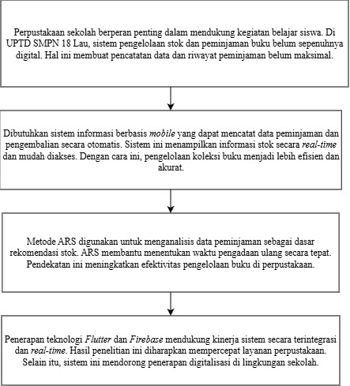

Gambar 2.1 Diagram Kerangka Berpikir

## 2.2. Landasan Teori

Landasan teori adalah fondasi konseptual yang menjadi acuan dalam penelitian ini, yang memastikan bahwa penelitian berjalan dengan arah yang jelas dan memiliki kerangka berpikir yang rasional. Dalam studi ini, teori-teori yang digunakan mencakup konsep mengenai sistem informasi, pengelolaan persediaan, sistem perpustakaan di sekolah, serta penerapan ARS sebagai metode utama dalam pengelolaan stok buku (Faisal Nugraha, n.d.).

## 2.2.1 Perancangan Sistem

Perancangan sistem adalah tahap dalam pengembangan perangkat lunak yang bertujuan untuk merancang arsitektur dan komponen sistem agar sesuai dengan kebutuhan pengguna (Molla et al., 2024). Tahap ini termasuk desain data, desain arsitektur, dan desain antarmuka yang saling terintegrasi untuk membuat sistem yang efektif dan berfungsi. Proses perancangan dilakukan dengan mempertimbangkan kebutuhan pengguna (pustakawan), alur data stok buku, dan penerapan sistem ARS.

## 2.2.2 Perpustakaan Sekolah

Perpustakaan sekolah merupakan pusat sumber belajar yang berperan krusial dalam memfasilitasi kegiatan pembelajaran dan menumbuhkan budaya literasi di lingkungan sekolah. Perpustakaan tidak hanya menyediakan buku sebagai tempat penyimpanan, tetapi juga membantu memperluas wawasan, menyediakan sumber referensi, dan membantu siswa serta guru mendapatkan informasi yang dibutuhkan (Tridana & Vlora, 2024). Seiring dengan kemajuan teknologi, perpustakaan kini beralih ke sistem digital yang mengotomatiskan pembukuan, peminjaman, dan pelaporan. Digitalisasi ini memungkinkan optimalisasi layanan yang ditawarkan serta mempercepat administrasi perpustakaan, terutama dalam pengelolaan stok dan peminjaman buku.

## 2.2.3 Pengelolaan Stok dan Peminjaman Buku

Manajemen stok mengacu pada seni mengendalikan jumlah dan pasokan komoditas untuk memastikan ketersediaannya dan tidak menjadi langka atau *surplus* (berlebih) (Santosa Sudirga et al., n.d.). Di perpustakaan sekolah, pengelolaan stok berkaitan dengan ketersediaan buku, yang harus mudah diakses oleh siswa untuk dipinjam. Sistem manajemen stok yang efisien harus mampu melacak semua pergerakan buku yang keluar dan masuk, serta memiliki laporan penghitungan stok yang akurat dan *real-time*. Peminjaman buku juga harus dikoordinasikan dengan baik agar pencatatan dan riwayat transaksi dapat dianalisis dengan lancar untuk mengetahui pola permintaan (Iqbal et al., 2020). Dengan pengendalian stok dan peminjaman yang terpadu, perpustakaan akan dapat merencanakan dan mengatur pengadaan buku secara lebih efektif dan akurat.

## 2.2.4 Metode *Automatic Replenishment System* (ARS)

ARS adalah metode pengelolaan persediaan yang digunakan untuk membantu sistem mendeteksi kapan stok suatu barang mulai menurun berdasarkan data penggunaan sebelumnya (*Faris Ahmad Farhan*, n.d.). Dalam konteks perpustakaan sekolah, ARS bekerja dengan membaca setiap transaksi peminjaman dan pengembalian yang tercatat di aplikasi. Setiap kali sebuah buku dipinjam atau dikembalikan, jumlah stok langsung diperbarui sehingga sistem selalu mengetahui kondisi terbaru.

Ketika stok sebuah buku terus berkurang dan mendekati batas yang dianggap tidak lagi mencukupi, sistem memberikan rekomendasi bahwa buku tersebut sebaiknya ditambah. Rekomendasi ini dibuat berdasarkan pola peminjaman, serta stok yang tersisa. Dengan cara ini, pustakawan dapat mengetahui buku mana yang perlu diprioritaskan untuk pengadaan ulang tanpa harus mengecek kondisi rak satu per satu.

Dalam aplikasi yang dirancang, ARS tidak melakukan pembelian otomatis, tetapi menjadi fitur yang membantu pustakawan mengambil keputusan dengan lebih cepat dan tepat. Pendekatan ini membuat pengelolaan stok buku menjadi lebih efisien, mencegah kekurangan buku yang sering dipinjam, dan memastikan koleksi perpustakaan tetap mendukung kebutuhan belajar siswa.

* + 1. **Aplikasi Android**

Aplikasi *Android* adalah perangkat lunak yang berjalan pada *smartphone* berbasis *Android* dan dimaksudkan untuk membantu pengguna melakukan berbagai tugas dengan cepat dan efisien (Wen et al., 2024). Aplikasi *Android* digunakan khusus oleh pegawai perpustakaan dalam penelitian ini untuk mengelola data buku, mencatat peminjaman dan pengembalian, serta memantau ketersediaan stok secara *real-time*. Penggunaan aplikasi *Android* membuat proses administrasi perpustakaan menjadi lebih efisien karena pegawai dapat mengakses dan memperbarui data langsung melalui perangkat *mobile* dengan sistem yang terintegrasi.

## 2.2.6 *Framework*

*Framework* adalah serangkaian elemen, pustaka, dan panduan pengembangan yang membantu pengembang mempercepat proses pembangunan aplikasi. Melalui *framework*, pengembang tidak harus langsung membangun sistem secara keseluruhan, mereka dapat menggunakan struktur dasar dan menambahkannya sesuai kebutuhan. Manfaat *framework* adalah efisiensi, konsistensi dalam pengkodean, dan kemudahan pemeliharaan aplikasi (MORALES-ZAMORA et al., 2022). *framework* dalam penelitian ini bertindak sebagai dasar utama langkah-langkah yang akan diambil menuju pembangunan sistem pustaka, yang akan lebih stabil, efisien, dan berkinerja tinggi.

## 2.2.7 *Flutter*

*Flutter* adalah platform kontemporer yang diterapkan untuk perancangan aplikasi lintas platform pada basis kode yang sama, yang dapat dijalankan di *Android, IOS,* dan *Website* secara bersamaan. Keunggulan *Flutter* meliputi penggunaan antarmuka yang ramah pengguna, pengembangan cepat dengan metode *hot reload* (melihat perubahan kode secara *real-time)*, dan kinerja yang cepat berkat kompilasi langsung ke kode mesin . *Flutter* dipilih untuk sistem yang sedang dirancang karena memiliki kemampuan menawarkan antarmuka yang interaktif dan responsif sehingga memudahkan adaptasi pengguna terhadap layanan perpustakaan yang ditawarkan melalui ponsel dan komputer dengan antarmuka yang seragam (Kinari et al., 2024).

## 2.2.8 Bahasa Pemrograman

Bahasa pemrograman yang kami gunakan adalah bahasa *Dart,* diadopsi sebagai bahasa utama dalam kerangka kerja *Flutter*. *Dart* juga berorientasi objek dan memungkinkan pemrograman berbasis komponen sehingga pengembang dapat dengan mudah mengembangkan aplikasi dengan struktur yang jelas dan efisien (Dhia Yusrana et al., 2024). *Dart* juga berkinerja tinggi dan dapat langsung dikompilasi menjadi kode asli sehingga cocok untuk membuat aplikasi yang ringan namun responsif. Dalam studi ini, logika sistem manajemen stok dirancang dengan *Dart* dan metode ARS diimplementasikan untuk memastikan sistem tersebut berjalan secara otomatis dalam aplikasi pustaka.

## 2.2.9 *Database*

Kumpulan data yang disebut *database* berfungsi sebagai tempat penyimpanan utama bagi semua informasi yang dibutuhkan oleh suatu sistem, seperti data pengguna, data transaksi, dan data inventaris (Deng, 2024). Dengan menggunakan *database*, sistem dapat lebih efisien dalam mengelola dan menampilkan informasi secara cepat, akurat, dan efisien.

*Firebase* adalah layanan basis data berbasis *cloud* yang memungkinkan penyimpanan dan pembaruan data secara *real-time*. Dengan menggunakan *Firebase*, seluruh pengguna dapat melihat perubahan data, seperti stok buku, peminjaman, dan pengembalian, secara langsung tanpa perlu proses pencatatan terpisah. Hal ini mendukung kinerja sistem yang cepat, efisien, dan mudah diakses oleh pustakawan maupun pengguna lainnya.

## 2.2.10 *Cloudinary*

*Cloudinary* adalah layanan penyimpanan dan pengelolaan media berbasis *cloud* yang memudahkan pengunggahan, optimasi, transformasi, dan distribusi gambar/video melalui *Content Delivery Network* (CDN) (Jayakumar & Akki, 2021). Dalam penelitian ini *Cloudinary* digunakan untuk menyimpan dan menyajikan gambar sampul buku sehingga aplikasi tidak membebani penyimpanan lokal dan tampil cepat di perangkat pengguna. Integrasi *Cloudinary* dengan *Flutter* dan *Firebase* mempermudah proses upload, pengambilan URL gambar, serta pengaturan ukuran/format gambar secara otomatis untuk kebutuhan tampilan dan performa aplikasi.

## 2.2.11 *Unified Modeling Language* (UML)

Bahasa pemodelan standar *Unified Modeling Language* (UML) digunakan untuk memvisualisasikan, merancang, dan mendokumentasikan sistem perangkat lunak. UML membantu menjelaskan secara terstruktur hubungan antara pengguna, proses, dan komponen *system* (Bates et al., 2025). UML menyediakan berbagai jenis diagram, termasuk *use case diagram, class diagram, sequence diagram, dan activity diagram*, yang dapat digunakan untuk memodelkan sistem dari berbagai sudut pandang.

1. *Diagram Use Case*

Dalam penelitian ini, sistem informasi pengelolaan stok dan peminjaman buku di UPTD SMPN 18 Lau dirancang menggunakan UML dengan pustakawan sebagai pengguna utama.

Tabel 2.1 Use case

| **Simbol** | **Nama** | **Deskripsi** |
| --- | --- | --- |
| Pengetahuan mendalam tentang UML Use Case Diagram: dengan Tutorial | Aktor (Actor) | Pihak yang berinteraksi dengan sistem secara langsung Siswa dan Pegawai Perpustakaan (Admin) adalah aktor dalam penelitian ini. |
| Mengenal Use Case Diagram – Seri Tulisan UML | Ananfauzi's Blog | *Use Case* | Sistem dapat melakukan hal-hal seperti mengelola data buku, mencatat peminjaman, dan menampilkan rekomendasi buku. |
|  | Asosiasi (*Association*) | Garis yang menunjukkan interaksi antara aktor dan *use case* |
|  | *≪Include≫* | Untuk menunjukkan bahwa suatu *use case* selalu memiliki fungsi dari *use case* lain, misalnya, menyertakan *Login* dalam setiap aktivitas admin. |
|  | *≪Extend≫* | Menunjukkan bahwa suatu *use case* merupakan bagian atau fitur tambahan dari *use case* utama. Sebagai contoh, Melihat Rekomendasi Buku adalah bagian dari Melihat Daftar Buku. |
|  | Generalisasi (*Generalization*) | Hubungan hierarki yang menunjukkan peran turunan atau pewarisan dari aktor atau *use case* lain |
|  | *System Boundary* | Menunjukkan batas sistem dan peran aktor di luar sistem. |

(Bates et al., 2025)

1. *Activity Diagram*

Dalam penelitian ini, *activity diagram* digunakan untuk menggambarkan alur aktivitas dalam sistem informasi pengelolaan stok dan peminjaman buku di UPTD SMPN 18 Lau. Diagram ini menunjukkan proses yang dilakukan oleh pustakawan, mulai dari *login*, pencatatan peminjaman, pengembalian, hingga pembaruan stok otomatis menggunakan metode ARS.

Tabel 2.2 Activity Diagram

| **Simbol** | **Nama** | **Deskripsi** |
| --- | --- | --- |
|  | *Initial Node* | Titik awal dari aktivitas atau proses yang menandakan dimulainya alur kerja dalam sistem. Biasanya terdapat hanya satu *node* awal dalam setiap diagram aktivitas. |
|  | *Final Node* | Titik akhir dari suatu proses yang menunjukkan bahwa aktivitas telah selesai dijalankan secara keseluruhan. |
|  | *Activity* | Menunjukkan langkah atau kegiatan yang dilakukan oleh sistem atau pengguna, seperti menginput data buku, memproses peminjaman, dan memperbarui stok. |
|  | *Decision Node* | Titik pengambilan keputusan yang menentukan percabangan alur proses berdasarkan kondisi tertentu, misalnya apakah stok masih tersedia atau tidak. |
|  | *Control Flow* | Garis yang menunjukkan urutan atau arah perpindahan antar aktivitas yang menggambarkan alur logis sistem. |
|  | *Swim Lane* | Digunakan untuk mengelompokkan aktivitas berdasarkan pelaku, unit kerja, atau komponen sistem. Setiap lane menunjukkan siapa yang bertanggung jawab terhadap aktivitas di dalamnya. |

(Bates et al., 2025)

1. *Sequence Diagram*

*Sequence diagram* menunjukkan urutan interaksi antara pustakawan dan sistem secara kronologis. *Diagram* ini menggambarkan proses pengiriman pesan antar objek sehingga alur kerja sistem dapat dilihat dari awal hingga akhir. *Sequence diagram* menampilkan proses secara runtut, seperti login pustakawan, pengelolaan data buku, serta pembaruan stok.

Tabel 2.2 Sequence Diagram

| **Simbol** | **Nama** | **Deskripsi** |
| --- | --- | --- |
| Pengetahuan mendalam tentang UML Use Case Diagram: dengan Tutorial | Aktor | Mewakili pengguna atau sistem eksternal yang berinteraksi dengan sistem. Biasanya ditempatkan di sisi paling kiri diagram. |
|  | *Object* | Menunjukkan entitas (kelas, modul, atau objek) yang berkomunikasi dalam suatu proses. |
|  | *Lifeline* | Garis vertikal dari objek yang menunjukkan keberadaan atau waktu hidup objek selama interaksi berlangsung. |
|  | *Activation Box* | Menunjukkan periode waktu saat suatu objek sedang melakukan aktivitas atau memproses pesan tertentu. |
|  | *Synchronous Message* | pengiriman pesan dari satu objek ke objek lain yang harus ditanggapi (sinkron). |
|  | *Return Message* | Menunjukkan balasan dari objek penerima ke pengirim setelah memproses pesan. Biasanya digunakan untuk mengembalikan hasil atau status. |

(Bates et al., 2025)

1. *Class Diagram*

Untuk memahami bagaimana setiap bagian sistem saling berhubungan dalam konteks data dan fungsi, *class diagram* digunakan untuk menggambarkan struktur logis sistem melalui representasi kelas, atribut, operasi, dan hubungan antar kelas.

Tabel 2.3 Class Diagram

| **Simbol** | **Nama** | **Deskripsi** |
| --- | --- | --- |
|  | *Class* | Elemen utama dalam diagram yang menggambarkan entitas atau objek dalam sistem. Setiap kelas memiliki atribut dan operasi yang merepresentasikan karakteristik dan perilakunya. |
|  | *Association* | Hubungan atau keterkaitan antar kelas, misalnya hubungan antara kelas Buku dan kelas Peminjaman. |
|  | *Aggregation* | Hubungan antar kelas yang menunjukkan bahwa suatu objek dapat menjadi bagian dari objek lain, namun tidak memiliki ketergantungan penuh. |
|  | *Composition* | Hubungan antar kelas yang menunjukkan kepemilikan yang kuat (*strong ownership*), di mana objek anak tidak dapat eksis tanpa objek induknya. Jika objek induk dihapus, maka seluruh objek anak yang terhubung dengannya juga akan ikut terhapus. |
|  | *Dependency* | Hubungan di mana perubahan pada satu kelas dapat memengaruhi kelas lain, tetapi bukan bagian dari strukturnya. |

(Bates et al., 2025)

## 2.2.12 *Black Box*

Pengujian *black bo*x adalah metode pengujian perangkat lunak yang diterapkan untuk memastikan fungsi aplikasi berjalan sesuai persyaratan dan ketentuan yang telah ditetapkan (Ayuningtyas et al., 2023). Dalam pendekatan ini, penguji hanya melihat input dan output yang dihasilkan sistem, tetapi tidak melihat proses dan kode program yang digunakan secara internal. Dengan cara ini, perspektif pengguna akhir digunakan, yang memungkinkan verifikasi objektif terhadap fungsionalitas aplikasi.

Pengujian *black box* berfokus pada memastikan bahwa setiap aspek aplikasi berfungsi sesuai alur kerja yang diharapkan. Tujuan utama pendekatan ini adalah memastikan bahwa semua fungsi berfungsi dengan baik, bebas dari kesalahan, dan memenuhi persyaratan pengguna sebagaimana ditetapkan dalam spesifikasi sistem.

Adapun langkah umum dalam melaksanakan pengujian *Black Box* meliputi:

1. Menyusun *test case* untuk menguji setiap fitur atau fungsi utama yang terdapat dalam aplikasi.
2. Menguji kesesuaian hasil keluaran dengan kebutuhan dan skenario penggunaan yang telah dirancang.
3. Mengidentifikasi setiap kesalahan atau ketidaksesuaian (*error*) yang muncul pada tampilan atau hasil proses aplikasi.

Secara praktis, pengujian *black box* terbukti sangat membantu dalam mengidentifikasi masalah pada antarmuka dan perilaku aplikasi tanpa perlu memahami kerangka teknisnya secara mendalam (Mintarsih, 2023). Pendekatan ini penting dalam penyediaan kualitas sistem dan juga dalam pemeliharaan setiap fungsionalitas aplikasi agar berfungsi optimal sesuai kebutuhan pengguna.

## 2.3 Penelitian Terkait

Untuk mendukung penyusunan penelitian ini, penulis melakukan kajian terhadap beberapa penelitian sebelumnya yang memiliki keterkaitan dengan topik perancangan sistem informasi perpustakaan. Kajian ini bertujuan untuk melihat perbedaan, persamaan, serta kontribusi penelitian terdahulu terhadap penelitian yang dilakukan saat ini. Hubungan tersebut dapat dilihat pada Tabel 2.5 Penelitian Terkait berikut.

Tabel 2.4 Penelitian Terkait

| **Judul Penelitian** | **Metode / Hasil Penelitian** | **Penelitian Yang dilakukan** |
| --- | --- | --- |
| Perancangan Sistem Informasi Peminjaman Buku Berbasis Web di SMAN 3 Bandung – Rahmawati, S. (2021) | Menggunakan metode Waterfall dengan bahasa pemrograman PHP dan database MySQL. Sistem yang dihasilkan mempercepat proses pencatatan dan laporan peminjaman buku secara otomatis. | Relevan karena sama-sama membahas sistem peminjaman buku, meskipun berbasis web dan belum menerapkan metode ARS. |
| Sistem Informasi Pengelolaan Buku Perpustakaan Berbasis *Mobile* Menggunakan *Flutter* – Simanjuntak, D. (2022) | Menggunakan *Flutter* dan *Firebase* untuk membangun aplikasi perpustakaan berbasis Android dengan pembaruan data *real-time*. | Relevan karena penelitian ini juga menggunakan *Flutter* dan *Firebase* untuk sistem perpustakaan sekolah. |
| Analisis Penggunaan Metode *Automatic Replenishment System* (ARS) pada Sistem Persediaan Barang di Minimarket – Lestari, F. (2021) | Menerapkan metode ARS untuk mengatur pengisian ulang stok secara otomatis berdasarkan permintaan. Hasilnya meningkatkan efisiensi persediaan barang. | Relevan karena penelitian ini menggunakan metode ARS yang diadaptasi untuk pengelolaan stok buku di perpustakaan. |
| Perancangan Sistem Informasi Peminjaman Buku Sekolah Berbasis Mobile Menggunakan UML – Prasetyo, R. (2023) | Menggunakan pendekatan UML dalam perancangan sistem berbasis Android. Sistem mampu membantu administrasi peminjaman dengan lebih terstruktur. | Relevan karena penelitian ini juga menggunakan UML sebagai alat perancangan sistem. |
| Perancangan Sistem Informasi Pengelolaan Stok dan Peminjaman Buku Perpustakaan Sekolah Berbasis Web – Pratama, A. (2021) | Menggunakan metode Waterfall dengan bahasa pemrograman PHP dan database MySQL. Sistem mampu mengelola data buku, stok, dan transaksi peminjaman secara terkomputerisasi sehingga mengurangi kesalahan pencatatan. | Relevan karena sama-sama membahas pengelolaan stok dan peminjaman buku perpustakaan sekolah, namun penelitian ini belum menerapkan metode Automatic Replenishment System (ARS). |
| Sistem Informasi Perpustakaan Sekolah Berbasis Mobile Menggunakan Flutter dan Firebase – Nugroho, R. (2022) | Menggunakan Flutter sebagai framework dan Firebase sebagai database real-time. Sistem mendukung pengelolaan buku, peminjaman, dan pemantauan ketersediaan stok secara cepat dan efisien. | Relevan karena membahas pengelolaan buku dan peminjaman perpustakaan sekolah serta pemanfaatan teknologi modern, tetapi belum memiliki mekanisme pengendalian stok otomatis berbasis ARS. |

BAB III   
METODE PENELITIAN

## Waktu dan Tempat Penelitian

Penelitian ini dilaksanakan pada Oktober 2025 hingga Januari 2026. Lokasi penelitian berada di UPTD SMPN 18 Lau, Kecamatan Lau, Kabupaten Maros. Pemilihan lokasi ini didasarkan pada kebutuhan perancangan sistem digital untuk meningkatkan efisiensi dan akurasi pengelolaan data perpustakaan.

## Jenis Penelitian

Penelitian ini menggunakan metode *Research and Development* (R&D) dengan pendekatan perancangan sistem. Tujuannya untuk membuat sistem informasi pengelolaan stok dan peminjaman buku berbasis *mobile* dengan penerapan metode ARS.

Tahapan penelitian meliputi analisis kebutuhan, perancangan, pembuatan aplikasi, pengujian, dan penyempurnaan. Jenis penelitian ini bersifat terapan, karena difokuskan untuk membantu perpustakaan UPTD SMPN 18 Lau agar pengelolaan datanya bisa berjalan lebih efisien dan akurat.

## Sumber Data

Sumber data penelitian ini terdiri dari data *primer* dan *sekunder* yang dikumpulkan untuk mendukung analisis kebutuhan serta perancangan sistem pengelolaan stok dan peminjaman buku. Data yang digunakan dalam penelitian ini

meliputi:

1. Jenis Data Sumber Data
2. Data *Primer*

Data *primer* diperoleh dari pustakawan UPTD SMPN 18 Lau yang memberikan informasi terkait data buku tahun 2025, jumlah stok, serta data peminjaman dan pengembalian buku.

1. Data *Sekunder*

Data sekunder diperoleh dari dokumen inventaris perpustakaan, laporan kegiatan peminjaman, serta referensi dan literatur yang berkaitan dengan metode ARS dan teknologi yang digunakan seperti *Flutter, Firebase,* dan *Cloudinary*.

## Metode Pengumpulan Data

Prosedur pengumpulan data yang diterapkan dalam penelitian ini adalah:

1. Observasi

Observasi dilakukan langsung di Perpustakaan UPTD SMPN 18 Lau dengan melihat cara pustakawan mencatat peminjaman, pengembalian, serta bagaimana stok buku dikelola sehari-hari. Dari pengamatan ini, peneliti bisa memahami alur kerja sebenarnya, bagian mana yang berjalan baik, dan bagian mana yang membutuhkan bantuan sistem digital. Metode seperti ini juga digunakan oleh penelitian Mandar et al., (2024) saat mereka mempelajari proses pengelolaan stok berbasis data.

1. Wawancara

Wawancara dilakukan dengan Kepala Perpustakaan dan Pengelola Perpustakaan untuk memperoleh informasi lebih lengkap mengenai cara kerja perpustakaan. Pembahasan mencakup aturan peminjaman, durasi peminjaman, proses pengembalian, tipe buku yang paling sering dicari, serta fitur apa saja yang dianggap penting untuk ada di aplikasi. Wawancara ini menguatkan pemahaman peneliti mengenai kebutuhan sistem, sebagaimana dijelaskan dalam penelitian Molla et al., (2024) tentang pentingnya menggali kebutuhan pengguna sebagai dasar perancangan sistem.

1. Studi Pustaka

Studi pustaka dilakukan dengan membaca jurnal dan penelitian yang membahas sistem perpustakaan, pengelolaan stok, metode ARS, serta teknologi yang digunakan dalam penelitian ini seperti *Flutter* dan *Firebase*. Penelitian memberi gambaran tentang analisis data peminjaman, sementara mendukung penggunaan *Flutter–Firebase* dalam perancangan aplikasi. Studi pustaka membantu memperkuat konsep dan metode yang digunakan dalam penelitian ini.

1. Dokumentasi

Dokumentasi dilakukan dengan mengumpulkan data yang dimiliki perpustakaan, seperti daftar inventaris buku, data peminjaman dan pengembalian tahun 2025, jumlah stok setiap judul, dan laporan penggunaan buku. Data ini digunakan untuk menganalisis kebutuhan stok dan menjadi dasar penerapan metode ARS, seperti perhitungan rata-rata peminjaman dan kebutuhan stok pengaman. Pendekatan dokumentasi ini juga digunakan dalam penelitian Deng, (2024) Dan Wen et al., (2024) dalam pengelolaan persediaan.

## Bahan dan Alat Penelitian

Bahan dan alat yang digunakan dalam penelitian ini meliputi:

1. Bahan

Tabel 3.1 Bahan

|  |  |
| --- | --- |
| **No** | **Bahan** |
| 1 | Buku inventaris perpustakaan |
| 2 | Catatan peminjaman/pengembalian |

1. Perangkat Keras

Tabel 3 2 Perangkat keras

| **No** | **Nama** | **Unit** | **Spesifikasi** |
| --- | --- | --- | --- |
| 1 | Laptop Lenovo V14 G2 ALC | 1 | LAPTOP-SLULLPOG  AMD Ryzen 5 5500U  16,0 GB (13,9 GB usable) |
| 2 | Laptop MSI Thin 15 B12UC | 1 | MSI  12th Gen Intel(R) Core(TM)  8.00 GB (7.71 GB usable) |
| 3 | Hp Androiinyd iTel S23 | 1 | Ram 8.00 GB  Versi Android 12 |
| 4 | Hp Android Redmi Note 13 Pro 5G | 1 | Ram 8.00 + 4.0 GB  Versi Android 15 |

1. Perangkat Lunak

Tabel 3.1 Perangkat Lunak

|  |  |  |
| --- | --- | --- |
| **No** | **Perangkat Lunak** | **Spesifikasi** |
| 1 | Sistem Operasi | Microsoft Windows 11 |
| 2 | Text Editor | *Visual Studio Code, Cursor* |
| 3 | Desain | Darw.io |
| 4 | Database | *Firebase, Cloudinary* |
| 5 | Bahasa Pemprograman | *Dart* |

## Metode Pengujian *Black Box*

Metode *Black Box* digunakan untuk menguji apakah setiap fungsi dalam aplikasi berjalan sesuai dengan kebutuhan tanpa melihat proses internal atau kode program. Pengujian dilakukan dengan memberikan input tertentu dan memeriksa kesesuaian output yang dihasilkan sistem.

1. Pengujian *Login & Autentikasi*

Tujuan: Memastikan proses *login* berjalan sesuai aturan.

Langkah:

a. Email dan *password* benar → masuk ke halaman utama.

b. Email benar, *password* salah → muncul pesan *error*.

c. *Field* kosong → muncul validasi.

1. Pengujian *Form Input* Stok Buku

Tujuan: Memastikan data buku dapat ditambahkan dengan benar.

Langkah:

a. Semua *field valid* → data tersimpan di *Firebase*.

b. Ada *field* kosong → muncul validasi.

c. Format salah (huruf pada angka) → *input* ditolak.

1. Pengujian Fitur Peminjaman Buku

Tujuan: Memastikan peminjaman sesuai aturan.

Langkah:

a. Stok tersedia → stok berkurang.

b. Stok habis → muncul pesan Stok tidak tersedia.

c. Data peminjam kosong → validasi tampil.

1. Pengujian Fitur Pengembalian Buku

Tujuan: Memastikan pengembalian menambah stok.

Langkah:

a. Buku dikembalikan → stok bertambah.

b. Buku tidak terdaftar sebagai pinjaman → tampil error.

1. Pengujian Perhitungan ARS

Tujuan: Menguji logika notifikasi restock.

Langkah:

a. Stok < *safety stock* → muncul notifikasi Perlu *restock*.

b. Stok masih aman → tidak ada notifikasi.

c. Rekomendasi jumlah pemesanan sesuai logika ARS.

1. Pengujian Halaman Laporan dan Riwayat

Tujuan: Memastikan laporan tampil dengan benar.

Langkah:

a. Ada transaksi → muncul di riwayat.

b. Filter tanggal → hasil sesuai filter.

c. Data kosong → halaman tetap berjalan tanpa *error*.

1. Pengujian Koneksi *Firebase*

Tujuan: Menguji sinkronisasi aplikasi dan *database*.

Langkah:

a. Input data → muncul di *Firebase*.

b. Internet mati → tampil pesan *error* koneksi.

c. Internet aktif kembali → aplikasi tersinkron otomatis.

## Pengujian Metode

Pengujian metode dilakukan untuk memastikan bahwa algoritma ARS yang diterapkan dalam sistem berjalan sesuai dengan perancangan. Pengujian dilakukan dengan menggunakan data peminjaman buku di Perpustakaan UPTD SMPN 18 Lau serta parameter stok awal, jumlah peminjaman, dan nilai *safety stock*.

Mekanisme ARS bekerja dengan melakukan pemeriksaan kondisi stok secara real-time setiap terjadi transaksi peminjaman. Apabila stok buku mencapai atau berada di bawah nilai *safety stock*, sistem akan menampilkan notifikasi rekomendasi pengadaan ulang buku. Periode pengamatan ditetapkan selama satu hari dan digunakan sebagai dasar perhitungan total peminjaman.

**3.8 Prosedur Penelitian**

Adapun langkah-langkah yang dilakukan peneliti dalam kegiatan penelitian ini adalah sebagai berikut:

1. Pengumpulan data.

Dilakukan melalui observasi, wawancara, dan dokumentasi untuk memperoleh data terkait pengelolaan stok serta peminjaman buku di Perpustakaan UPTD SMPN 18 Lau.

1. Analisis Sistem

Data yang terkumpul dianalisis untuk menentukan kebutuhan fungsional dan nonfungsional sistem serta spesifikasi penerapan metode ARS.

1. Perancangan Sistem

Dilakukan perancangan arsitektur, basis data, alur proses, dan antarmuka pengguna dengan bantuan diagram UML sebagai pedoman perancangan aplikasi.

1. Pembuatan Program

Aplikasi dirancang menggunakan *Flutter*, dengan integrasi *Firebase* sebagai basis data dan *Cloudinary* untuk pengelolaan media.

1. Pengujian Sistem

Aplikasi diuji menggunakan metode *Black Box* untuk memastikan setiap fungsi utama berjalan dengan baik, termasuk pengelolaan stok, peminjaman, pengembalian, dan perhitungan ARS.

## Jadwal Penelitian

Penelitian ini dilaksanakan mulai bulan Oktober 2025 hingga Januari 2026 dengan beberapa tahapan kegiatan. Proses pengumpulan data dilakukan pada minggu ketiga Oktober hingga minggu pertama November 2025, dilanjutkan dengan analisis sistem dan perancangan sistem pada minggu keempat Oktober sampai akhir November 2025. Tahap pembuatan program berlangsung selama bulan Desember 2025, sedangkan pengujian sistem dilakukan pada akhir Desember hingga pertengahan Januari 2026. Untuk lebih jelasnya, jadwal kegiatan penelitian dapat dilihat pada Tabel 3.4 di bawah ini.

Tabel 3.4 Jadwal Penelitian

| **No.** | **Keterangan** | **Tahun 2025/2026** | | | | | | | | | | | | | | | |
| --- | --- | --- | --- | --- | --- | --- | --- | --- | --- | --- | --- | --- | --- | --- | --- | --- | --- |
| **Oktober** | | | | **November** | | | | **Desember** | | | | **Januari** | | | |
| **III** | | **IV** | | **I** | **II** | **III** | **IV** | **I** | **II** | **III** | **IV** | **I** | **II** | **III** | **IV** |
| 1 | Pengumpulan Data |  |  |  |  |  |  |  |  |  |  |  |  |  |  |  |  |
| 2 | Analisis Sistem |  |  |  |  |  |  |  |  |  |  |  |  |  |  |  |  |
| 3 | Perancangan Sistem |  |  |  |  |  |  |  |  |  |  |  |  |  |  |  |  |
| 4 | Pembuatan Program |  |  |  |  |  |  |  |  |  |  |  |  |  |  |  |  |
| 5 | Pengujian Sistem |  |  |  |  |  |  |  |  |  |  |  |  |  |  |  |  |

Keterangan:

Belum dilaksanakan

Sudah Dilaksanakan

## Perancangan Solusi

Perancangan solusi dilakukan untuk membangun sistem informasi pengelolaan stok dan peminjaman buku berbasis mobile yang digunakan oleh pustakawan. Sistem ini bertujuan mempermudah proses pencatatan, peminjaman, pengembalian, serta pemantauan stok secara *real-time*. Melalui penerapan metode ARS, pustakawan dapat memperoleh rekomendasi sederhana terkait buku yang perlu diprioritaskan untuk pengadaan ulang.

1. Arsitektur Sistem

Aplikasi dirancang menggunakan *Flutter* dengan bahasa pemrograman *Dart* sebagai antarmuka utama. Sistem terhubung dengan *Firebase* yang berfungsi sebagai *backend* untuk autentikasi pengguna, penyimpanan data buku, transaksi peminjaman, pengembalian, dan pembaruan stok secara *real-time*. Komponen utama sistem terdiri dari:

1. *Frontend* (Aplikasi *Mobile*)

Digunakan pustakawan untuk *login*, mengelola data buku, mencatat transaksi, dan melihat rekomendasi ARS.

1. *Backend (Firebase Services)*

Menangani autentikasi, pemrosesan transaksi, dan validasi stok.

1. *Database (Firestore/Realtime Database)*

Menyimpan data buku, stok, dan riwayat peminjaman secara bersamaan.

2. Alur Sistem

Sistem dimulai dari proses login pustakawan untuk mengakses fitur pengelolaan data. Pustakawan dapat menambah, memperbarui, atau menghapus data buku sesuai kebutuhan. Saat peminjaman dilakukan, sistem memeriksa ketersediaan stok dan menampilkan notifikasi bila stok tidak tersedia. Saat buku dikembalikan, sistem otomatis memperbarui stok dan mencatat transaksi ke riwayat. Data tersebut menjadi dasar rekomendasi ARS yang diperbarui secara otomatis.

3. Penerapan Metode ARS

Metode ARS digunakan untuk memantau kondisi stok secara otomatis dengan memanfaatkan data riwayat peminjaman, jumlah stok terkini, dan frekuensi peminjaman. Sistem menampilkan rekomendasi prioritas buku yang perlu diadakan ulang, sehingga membantu pustakawan dalam perencanaan koleksi secara efisien dan tepat waktu.

4. Pemodelan Sistem

Pemodelan sistem dilakukan menggunakan UML untuk menggambarkan struktur dan alur kerja sistem. *Diagram* yang digunakan meliputi *Use Case Diagram, Activity Diagram,* dan *Class Diagram* yang menampilkan fungsi utama, proses peminjaman, dan relasi antar data.

5. Perancangan Antarmuka Pengguna (UI)

Antarmuka aplikasi dirancang sederhana, responsif, dan mudah digunakan. Aplikasi dibuat menggunakan *Flutter* agar dapat dijalankan di berbagai perangkat. Menu utama mencakup pengelolaan data buku, peminjaman, pengembalian, riwayat transaksi, dan rekomendasi ARS, dengan tampilan yang jelas dan mudah diakses.

BAB IV   
HASIL DAN PEMBAHASAN

## 4.1 Perancangan Solusi

Perancangan solusi merupakan tahap penyajian hasil perancangan sistem yang dikembangkan untuk menjawab permasalahan penelitian di Perpustakaan UPTD SMPN 18 Lau. Permasalahan tersebut meliputi kebutuhan akan sistem yang mampu mengelola data peminjaman dan pengembalian buku secara terstruktur serta menyediakan pemantauan stok buku yang terintegrasi dengan metode ARS.

Solusi yang dihasilkan dalam penelitian ini berupa aplikasi *mobile* pengelolaan stok dan peminjaman buku. Sistem melibatkan dua aktor utama, yaitu pegawai perpustakaan dan siswa. Siswa diberikan fasilitas untuk melihat daftar buku dan membaca buku melalaui aplikasi, sedangkan pegawai perpustakaan berperan dalam mengelola data buku, memproses peminjaman dan pengembalian, serta memantau kondisi stok buku.

Untuk mendukung pengambilan keputusan dalam pengelolaan stok, sistem menerapkan metode ARS yang berfungsi memberikan notifikasi rekomendasi pengadaan ulang buku berdasarkan kondisi stok yang tersedia. Perancangan solusi ini disajikan dalam bentuk arsitektur sistem, alur proses sistem, serta diagram UML yang menggambarkan fungsi dan alur kerja aplikasi secara menyeluruh.

**4.1.1 Arsitektur Sistem**

Arsitektur sistem menggunakan konsep ***client–server***. Aplikasi *mobile* berbasis *Flutter* digunakan oleh pegawai perpustakaan dan siswa sebagai client. Backend sistem menggunakan ***Firebase*** untuk autentikasi pengguna, penyimpanan data buku, transaksi peminjaman dan pengembalian, serta pembaruan stok secara *real-time*. Penyimpanan gambar sampul buku menggunakan ***Cloudinary***.

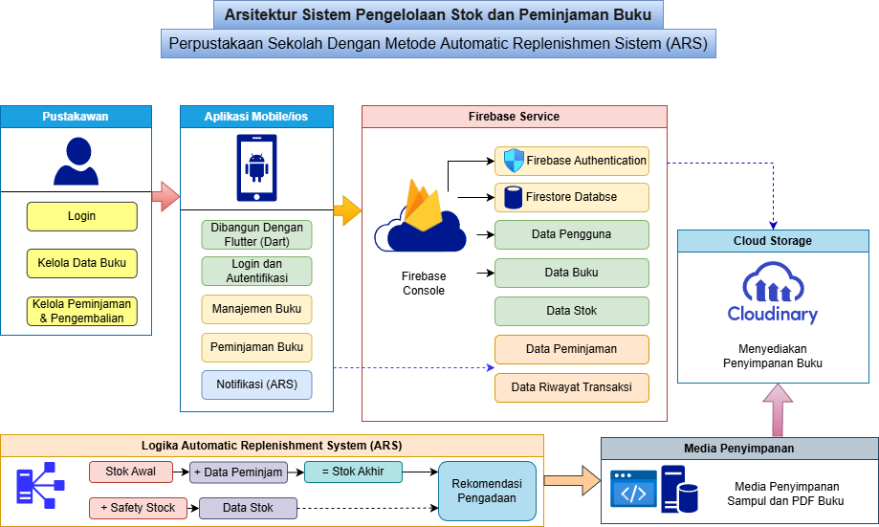

Gambar 4.1 Arsitektur Sistem Aplikasi Pengelolaan Stok dan Peminjaman Buku

Setiap transaksi peminjaman dan pengembalian yang dilakukan oleh pegawai perpustakaan akan memperbarui stok buku pada basis data. Data tersebut digunakan oleh sistem untuk menjalankan proses ARS dalam menentukan kebutuhan pengadaan ulang buku.

**4.1.2 Alur Proses Sistem**

Alur proses sistem menggambarkan tahapan operasional penggunaan aplikasi oleh siswa dan pegawai perpustakaan.

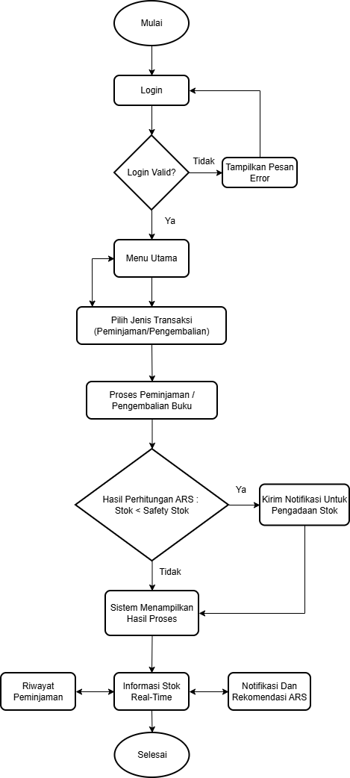

Gambar 4.2 Alur Proses Sistem Pengelolaan Stok dan Peminjaman Buku

Proses dimulai ketika pengguna melakukan *login* ke sistem. Siswa dapat melihat daftar buku dan mengajukan peminjaman. Pengajuan tersebut diproses oleh pegawai perpustakaan. Sistem melakukan pengecekan ketersediaan stok sebelum peminjaman disetujui. Jika stok tersedia, transaksi peminjaman dicatat dan stok berkurang secara otomatis. Pada proses pengembalian, pegawai menyetujui pengembalian buku dan sistem menambah stok serta memperbarui data untuk perhitungan ARS.

**4.1.3 *Use Case Diagram* Sistem**

*Use case* diagram digunakan untuk menggambarkan interaksi antara aktor dengan sistem aplikasi pengelolaan stok dan peminjaman buku.

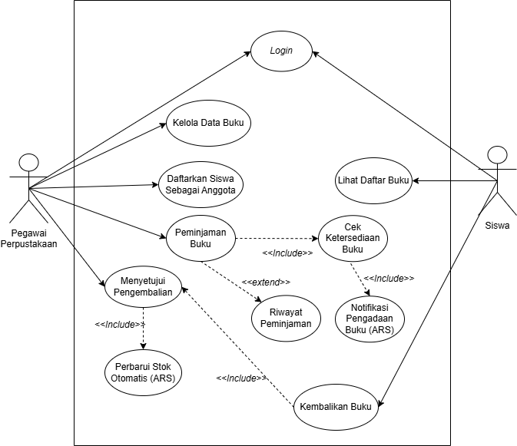

Gambar 4.3 Use Case Diagram

*Use case diagram* menunjukkan alur penggunaan sistem oleh **pegawai perpustakaan** dan **siswa**. Proses dimulai dari ***login***, kemudian pegawai mengelola data buku, memproses peminjaman dan pengembalian, serta melihat riwayat peminjaman, sedangkan siswa dapat melihat daftar buku, meminjam, dan mengembalikan buku. Setiap peminjaman selalu dilakukan pengecekan stok, dan setiap pengembalian akan memperbarui stok secara otomatis. Data tersebut digunakan oleh sistem **ARS** untuk memberikan notifikasi pengadaan ulang buku jika stok menipis.

**4.1.4 *Activity* *Diagram***

1. *Activity diagram login*

Menggambarkan proses pengguna masuk ke dalam sistem melalui verifikasi data login hingga berhasil mengakses halaman utama.

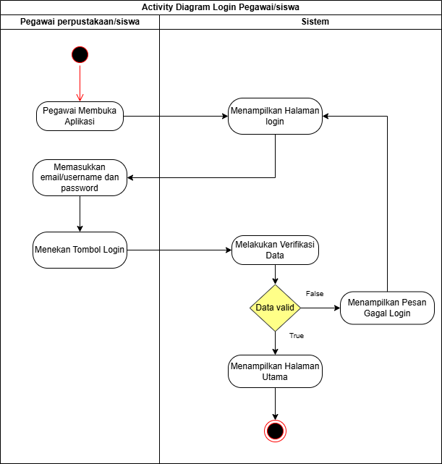

Gambar 4.4 Activity Diagram Login

Menggambarkan alur proses masuk ke dalam sistem yang dilakukan oleh pegawai perpustakaan maupun siswa. Proses dimulai ketika pengguna membuka aplikasi, kemudian sistem menampilkan halaman *login*. Pengguna memasukkan email atau *username* dan *password*, lalu menekan tombol *login*. Selanjutnya sistem melakukan verifikasi data yang dimasukkan. Jika data tidak valid, sistem menampilkan pesan gagal *login* dan pengguna dapat mengulangi proses *login*. Jika data valid, sistem menampilkan halaman utama dan proses *login* selesai.

1. *Activity diagram* kelola data buku

Menggambarkan proses pengelolaan data buku oleh pegawai perpustakaan hingga data tersimpan di sistem.

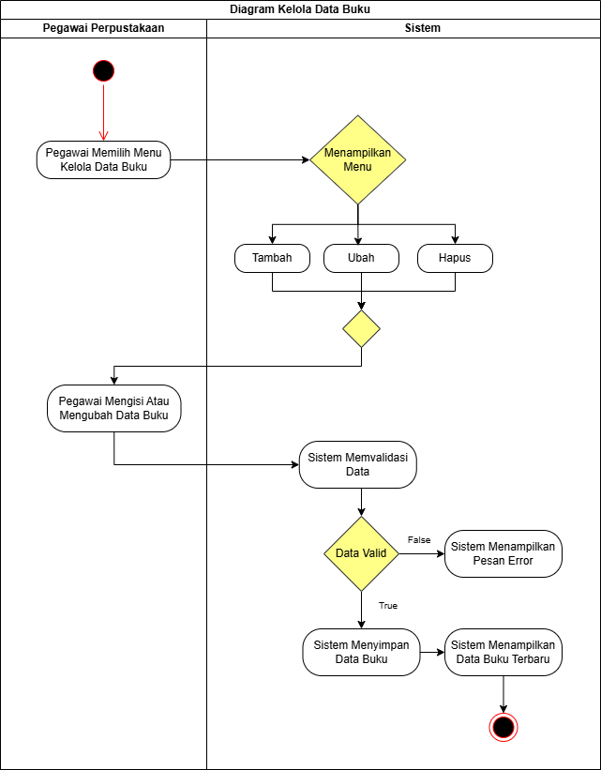

Gambar 4.5 Activity Diagram Kelola data buku

Proses dimulai ketika pegawai memilih menu kelola data buku, kemudian sistem menampilkan pilihan menu tambah, ubah, atau hapus data buku. Pegawai mengisi atau mengubah data buku sesuai kebutuhan, selanjutnya sistem melakukan validasi data. Jika data tidak valid, sistem menampilkan pesan kesalahan, sedangkan jika data valid, sistem menyimpan perubahan dan menampilkan data buku yang telah diperbarui, kemudian proses selesai.

1. *Activity diagram* pendaftaran anggota perpustakaan

Menggambarkan proses pendaftaran siswa sebagai anggota hingga data tersimpan di sistem.

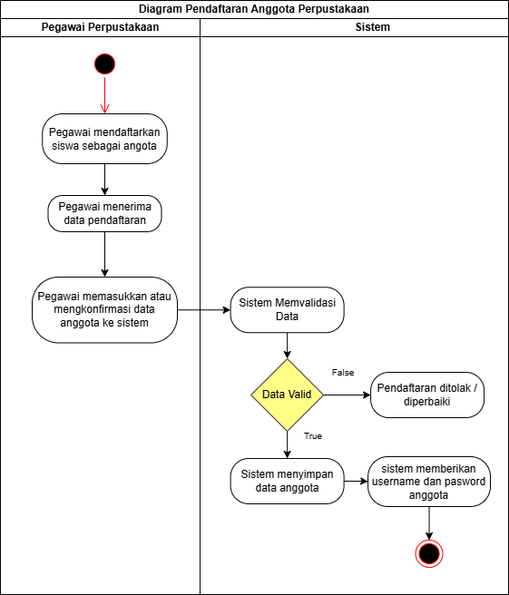

Gambar 4.6 Activity Diagram Pendaftaran Anggota Perpustakaan

**D**imulai dari penerimaan dan penginputan data pendaftaran ke dalam sistem. Sistem kemudian melakukan validasi data, apabila data tidak valid maka pendaftaran ditolak atau diperbaiki, sedangkan jika data valid sistem menyimpan data anggota dan memberikan *username* serta *password* kepada anggota, kemudian proses pendaftaran selesai.

1. ***Activity diagram* peminjaman buku**

**Menggambarkan proses peminjaman buku melalui pengecekan ketersediaan stok hingga transaksi tercatat di sistem.**

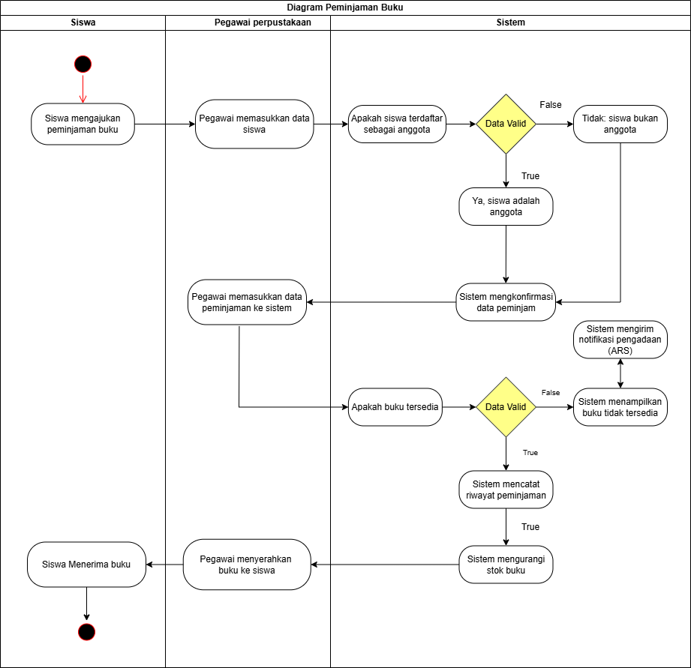

Gambar 4.7 Activity Diagram Peminjaman Buku

*Activity diagram* peminjaman buku menggambarkan alur peminjaman yang diawali dari pengajuan peminjaman oleh siswa, kemudian pegawai memproses data dan sistem memeriksa status keanggotaan serta ketersediaan buku. Jika siswa terdaftar dan buku tersedia, sistem mencatat transaksi, mengurangi stok buku, dan pegawai menyerahkan buku kepada siswa. Jika syarat tidak terpenuhi, sistem menampilkan informasi penolakan atau notifikasi pengadaan melalui ARS.

1. *Activity diagram* pengembalian buku

*Activity diagram* pengembalian buku menggambarkan proses pengembalian buku hingga stok diperbarui di sistem.

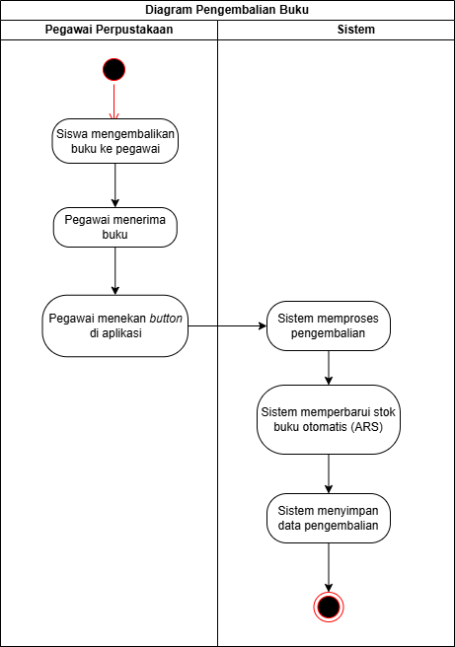

Gambar 4.8 Activity Diagram Pengembalian Buku

*Activity diagram* pengembalian buku menggambarkan alur pengembalian buku yang dimulai dari siswa menyerahkan buku kepada pegawai perpustakaan. Pegawai kemudian memproses pengembalian melalui aplikasi, selanjutnya sistem memperbarui stok buku secara otomatis menggunakan ARS dan menyimpan data pengembalian hingga proses selesai.

1. *Activity diagram* cek ketersediaan buku

Menggambarkan proses pemeriksaan stok buku oleh sistem untuk menentukan apakah buku tersedia atau tidak sebelum dipinjam.

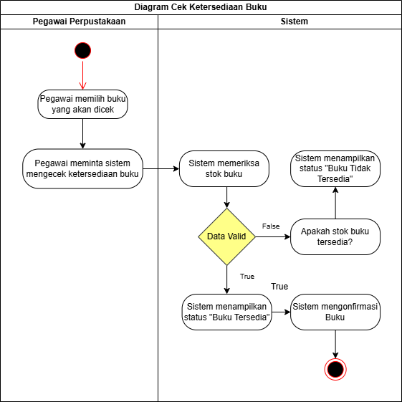

Gambar 4.9 Activity Diagram Cek Ketersediaan Buku

*Activity diagram* cek ketersediaan buku menggambarkan alur pemeriksaan stok buku yang dilakukan oleh sistem berdasarkan permintaan pegawai perpustakaan. Pegawai memilih buku yang akan dicek, kemudian sistem memeriksa stok buku dan menampilkan status ketersediaan, yaitu “Buku Tersedia” atau “Buku Tidak Tersedia”, hingga proses selesai.

1. *Activity diagram* notifikasi pengadaan buku

Menggambarkan proses sistem dalam memantau stok buku dan menampilkan notifikasi pengadaan ulang ketika stok berada di bawah batas minimum.

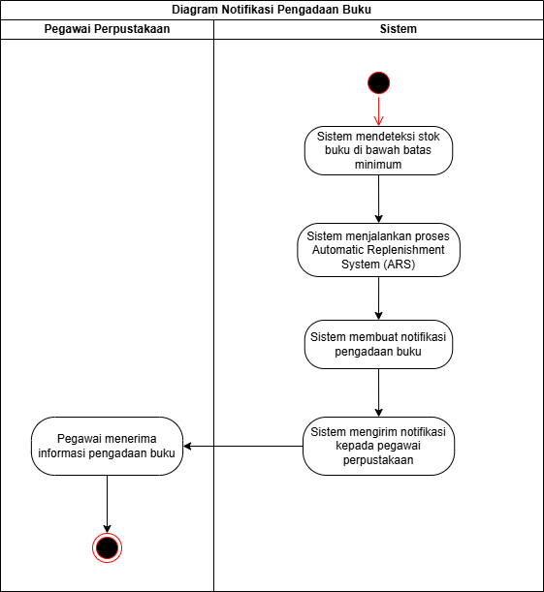

Gambar 4.10 Activity Diagram Cek Ketersediaan Buku

Sistem kemudian menjalankan metode ARS untuk menghasilkan notifikasi pengadaan, yang selanjutnya dikirimkan kepada pegawai perpustakaan sebagai rekomendasi pengadaan ulang buku.

**4.1.5 *Sequence* *Diagram***

1. *Sequence diagram* *login*

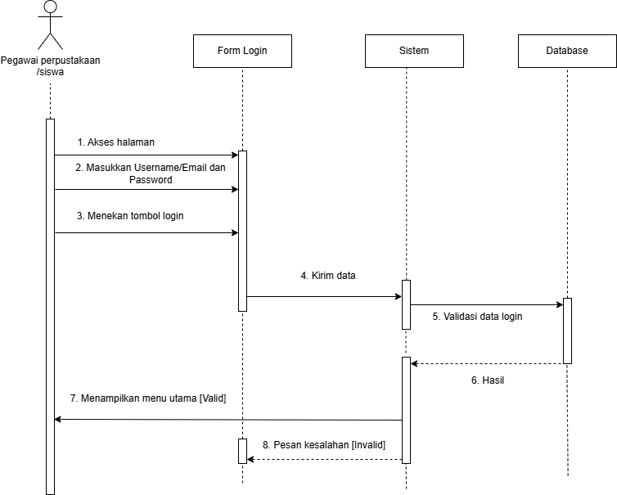 Menggambarkan urutan interaksi antara pengguna (siswa dan pegawai perpustakaan), aplikasi, dan basis data dalam proses *login* ke sistem.

Gambar 4.11 Sequence Diagram Login

***Sequence diagram login* menggambarkan urutan interaksi antara pegawai perpustakaan atau siswa, form *login,* sistem, dan basis data dalam proses autentikasi pengguna.** Proses dimulai ketika pengguna mengakses halaman *login*, kemudian memasukkan *username*/email dan *password* serta menekan tombol *login*. Data *login* dikirim oleh form *login* ke sistem untuk divalidasi ke basis data. Basis data mengembalikan hasil validasi kepada sistem. Jika data valid, sistem menampilkan menu utama kepada pengguna, sedangkan jika data tidak valid, sistem menampilkan pesan kesalahan *login*.

1. *Sequence diagram* kelola data buku

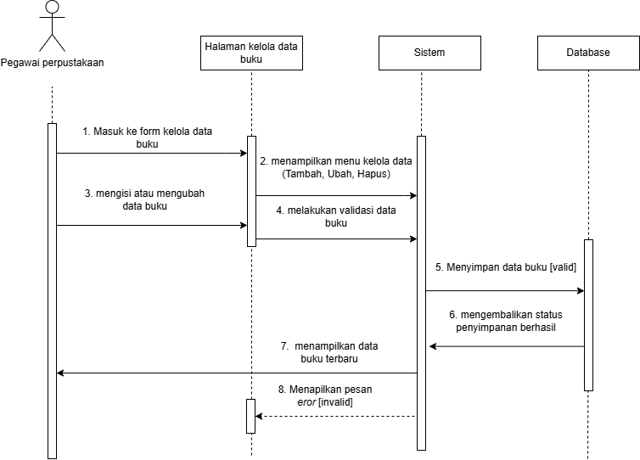 Menggambarkan urutan interaksi antara pegawai perpustakaan, aplikasi, dan basis data dalam proses pengelolaa data buku.

Gambar 4.12 Sequence Diagram Kelola Data Buku

*Sequence diagram* kelola data buku menggambarkan interaksi antara pegawai perpustakaan, halaman kelola data buku, sistem, dan basis data dalam proses pengelolaan data buku. Proses dimulai saat pegawai mengakses halaman kelola data buku dan memilih menu tambah, ubah, atau hapus data. Selanjutnya sistem melakukan validasi data dan menyimpannya ke basis data apabila valid, kemudian menampilkan data buku terbaru atau pesan kesalahan jika data tidak valid.

1. ***Sequence diagram* peminjaman buku**

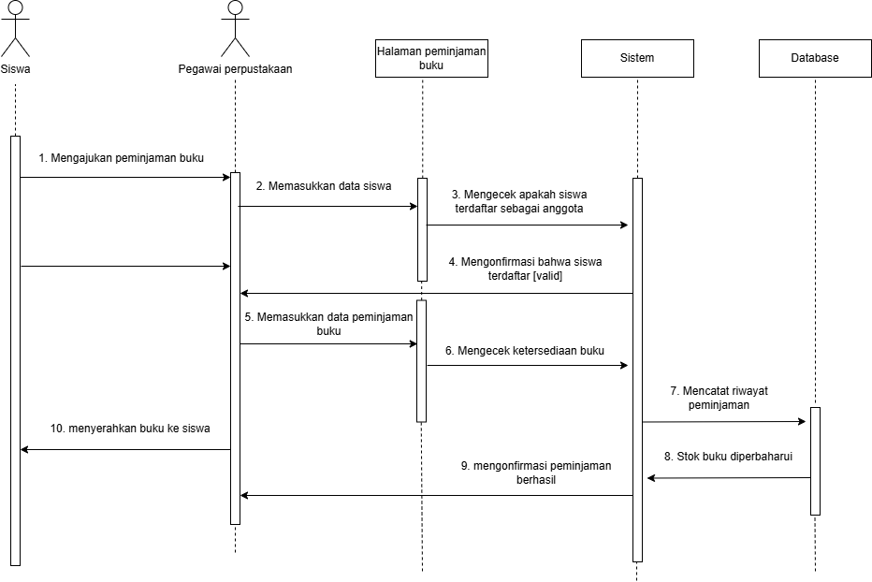 **Menggambarkan urutan interaksi antara siswa, pegawai perpustakaan, aplikasi, dan basis data dalam proses peminjaman buku.**

Gambar 4.13 Sequence Diagram Peminjaman Buku

***Sequence diagram* peminjaman buku menggambarkan urutan interaksi antara siswa, pegawai perpustakaan, halaman peminjaman buku, sistem, dan basis data dalam proses peminjaman buku.** Proses dimulai ketika siswa mengajukan peminjaman buku, kemudian pegawai memasukkan data siswa ke dalam sistem. Sistem memeriksa status keanggotaan siswa dan mengonfirmasi bahwa siswa terdaftar. Selanjutnya pegawai memasukkan data peminjaman buku, sistem mengecek ketersediaan buku, dan jika tersedia sistem mencatat riwayat peminjaman serta memperbarui stok buku di basis data. Setelah proses berhasil, sistem mengonfirmasi peminjaman dan pegawai menyerahkan buku kepada siswa.

1. *Sequence diagram* pengembalian buku

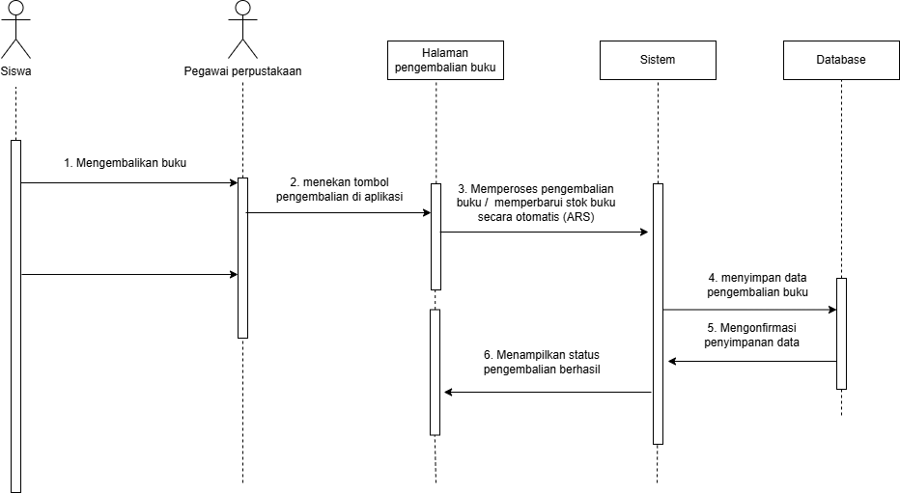 Menggambarkan urutan interaksi antara siswa, pegawai perpustakaan, aplikasi, dan basis data dalam proses pengembalian buku.

Gambar 4.14 Sequence diagram pengembalian buku

***Sequence diagram* pengembalian buku menggambarkan urutan interaksi antara siswa, pegawai perpustakaan, halaman pengembalian buku, sistem, dan basis data dalam proses pengembalian buku.** Proses dimulai ketika siswa mengembalikan buku kepada pegawai perpustakaan, kemudian pegawai menekan tombol pengembalian pada aplikasi. Sistem memproses pengembalian dengan memperbarui stok buku secara otomatis menggunakan metode ARS dan menyimpan data pengembalian ke basis data. Basis data mengonfirmasi penyimpanan data, selanjutnya sistem menampilkan status pengembalian berhasil dan proses selesai.

1. *Sequence diagram* pendaftaran anggota

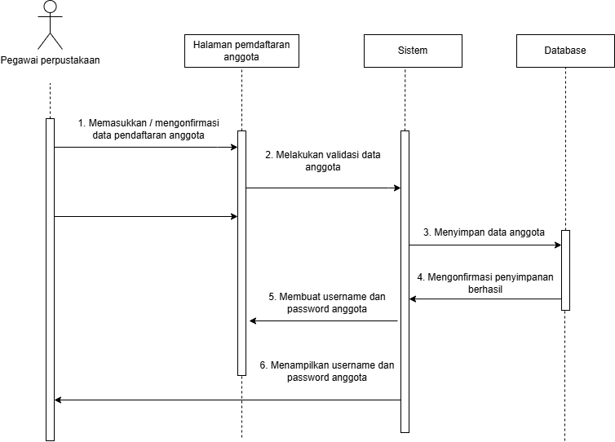 Menggambarkan urutan interaksi antara pegawai perpustakaan, aplikasi, dan basis data dalam proses pendaftaran siswa sebagai anggota perpustakaan.

Gambar 4.15 Sequence diagram pendaftaran anggota

***Sequence diagram* pendaftaran anggota menggambarkan urutan interaksi antara pegawai perpustakaan, halaman pendaftaran anggota, sistem, dan basis data dalam proses pendaftaran anggota perpustakaan.** Proses dimulai ketika pegawai memasukkan atau mengonfirmasi data pendaftaran anggota melalui halaman pendaftaran. Sistem kemudian melakukan validasi data anggota dan menyimpan data tersebut ke basis data. Setelah penyimpanan berhasil, sistem membuat *username* dan *password* untuk anggota, kemudian menampilkan informasi akun anggota sebagai tanda bahwa proses pendaftaran telah selesai.

1. *Sequence diagram* cek ketersediaan buku

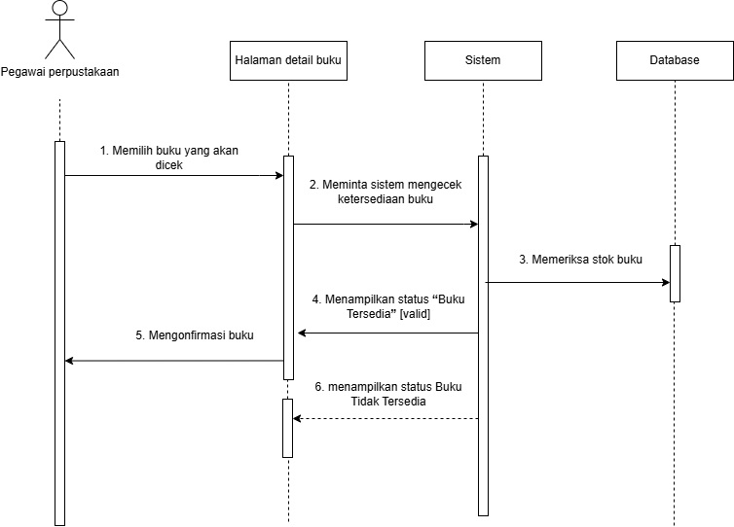 Menggambarkan urutan interaksi antara pegawai perpustakaan, aplikasi, dan basis data dalam proses pengecekan stok buku.

Gambar 4.16 Seuence Diagram Cek Ketersediaan Buku

***Sequence diagram* cek ketersediaan buku menggambarkan urutan interaksi antara pegawai perpustakaan, halaman detail buku, sistem, dan basis data dalam proses pengecekan ketersediaan buku.** Proses dimulai ketika pegawai memilih buku yang akan dicek, kemudian halaman detail buku meminta sistem untuk melakukan pengecekan stok. Sistem memeriksa data stok buku pada basis data dan mengembalikan hasil pengecekan. Jika stok tersedia, sistem menampilkan status “Buku Tersedia”, sedangkan jika stok tidak tersedia, sistem menampilkan status “Buku Tidak Tersedia”, kemudian proses selesai.

1. *Sequence diagram* notifikasi pengadaan buku

*Sequence diagram* notifikasi pengadaan buku menggambarkan urutan interaksi antara sistem, basis data, dan pegawai perpustakaan dalam proses pengiriman notifikasi pengadaan ulang buku berdasarkan metode ARS.

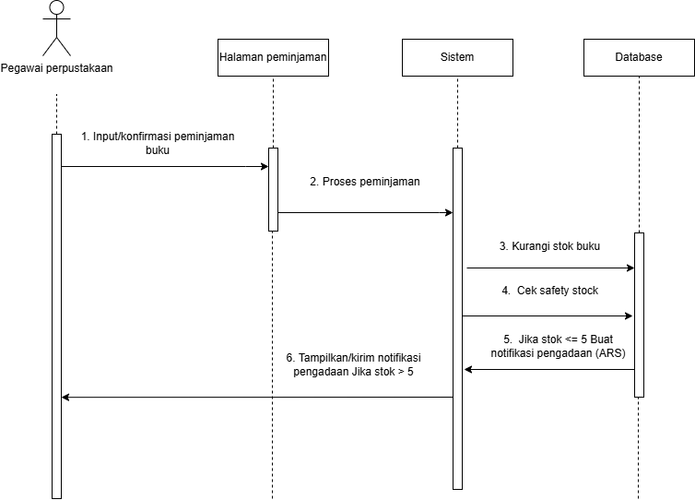 ***Sequence diagram* notifikasi pengadaan buku menggambarkan interaksi antara pegawai perpustakaan, halaman peminjaman, sistem, dan basis data dalam pemantauan stok buku.** Proses dimulai saat peminjaman dikonfirmasi, sistem mengurangi stok buku dan melakukan pengecekan safety stock. Jika stok berada di bawah atau sama dengan batas minimum, sistem menjalankan metode ARS untuk menampilkan notifikasi pengadaan buku kepada pegawai perpustakaan.

Gambar 417 Sequence diagram notifikasi

**4.1.6 *Class* Diagram**

*Class diagram* merupakan diagram yang digunakan untuk menggambarkan struktur kelas, atribut, serta hubungan antar kelas dalam sistem. Berikut adalah tampilan class diagram pada aplikasi pengelolaan stok dan peminjaman buku yang dirancang*.*

.

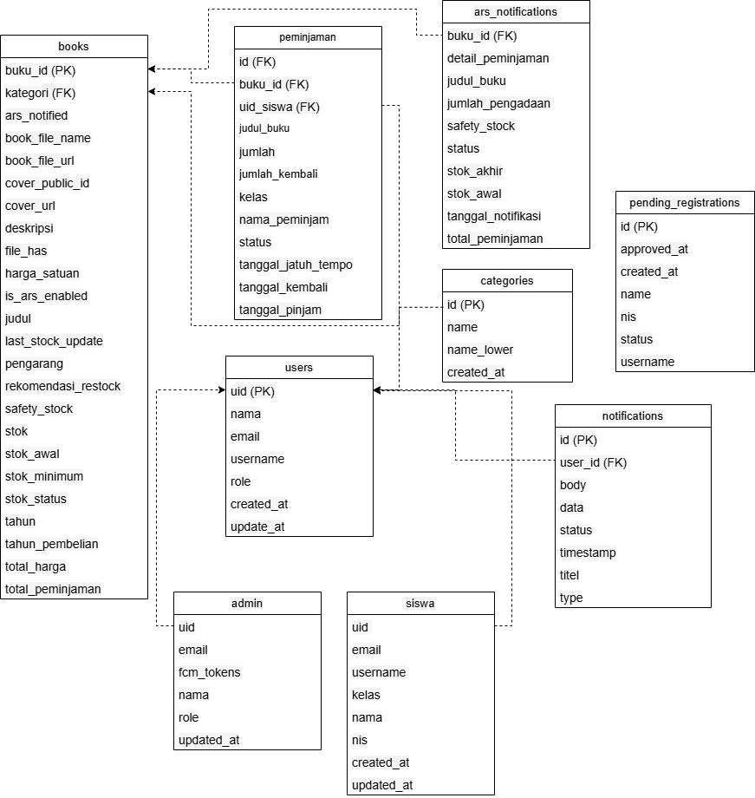

Gambar 4.18 Class Diagram Sistem Pengelolaan Stok dan Peminjaman Buku

## 4.2 Validasi dan Analisis Data

Validasi data dilakukan untuk memastikan bahwa data yang diolah dalam sistem sesuai dengan kondisi nyata di Perpustakaan UPTD SMPN 18 Lau. Data penelitian diperoleh melalui observasi langsung, wawancara dengan pustakawan, serta dokumentasi data inventaris dan transaksi peminjaman buku.

Sebelum sistem dikembangkan, pencatatan peminjaman dan pengembalian buku masih dilakukan secara terbatas dan belum terdokumentasi secara digital, sehingga data historis peminjaman sulit ditelusuri dan pemantauan stok buku belum berjalan optimal. Kondisi tersebut berdampak pada keterlambatan pengambilan keputusan terkait pengadaan ulang buku.

Setelah sistem diterapkan, seluruh transaksi peminjaman dan pengembalian tercatat secara otomatis dalam basis data dan dapat diakses melalui fitur riwayat transaksi. Data ini digunakan sebagai dasar analisis penerapan metode ARS. Validasi dilakukan dengan membandingkan hasilperhitungan berdasarkan data uji dengan hasil perhitungan yang dihasilkan oleh sistem. Hasil validasi menunjukkan bahwa perhitungan sistem telah sesuai, sehingga data yang digunakan dan diolah dinyatakan valid dan akurat.

## 4.2.1 Tampilan Aplikasi

Berikut adalah tampilan aplikasi Pengelolaan Stok dan Peminjaman Buku Perpustakaan Sekolah SMPN 18 Lau:

1. Halaman Utama

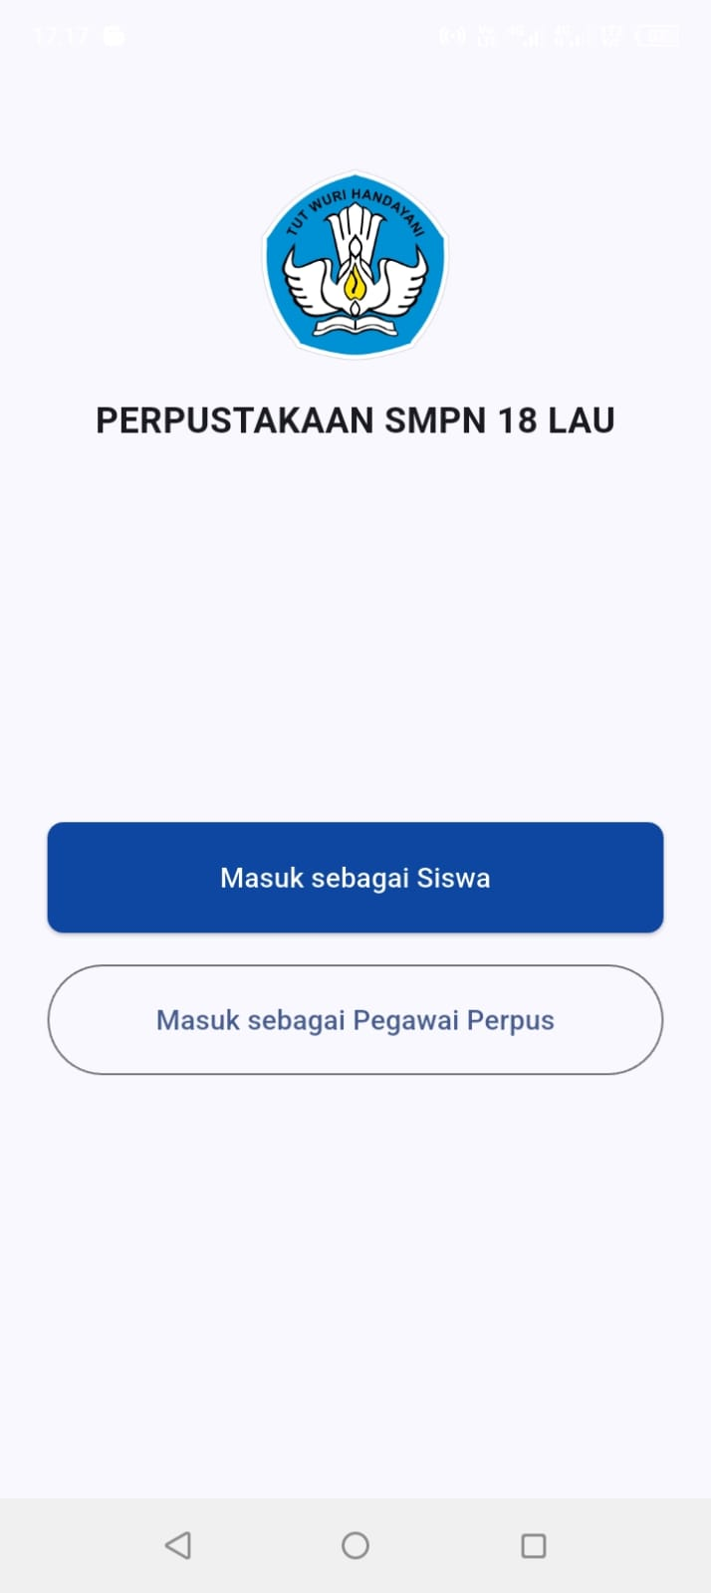

Gambar 4.19 Halaman utama aplikasi

Halaman utama aplikasi merupakan tampilan awal yang muncul saat pengguna membuka aplikasi perpustakaan. Pada halaman ini ditampilkan identitas aplikasi Perpustakaan SMPN 18 Lau serta dua pilihan akses, yaitu Masuk sebagaiSiswa dan Masuk sebagai Pegawai Perpustakaan. Pemisahan akses ini bertujuan untuk menyesuaikan hak dan fitur yang dapat digunakan oleh masing-masing pengguna sesuai dengan perannya.

1. *Login Register* Siswa/Admin Perpustakaan

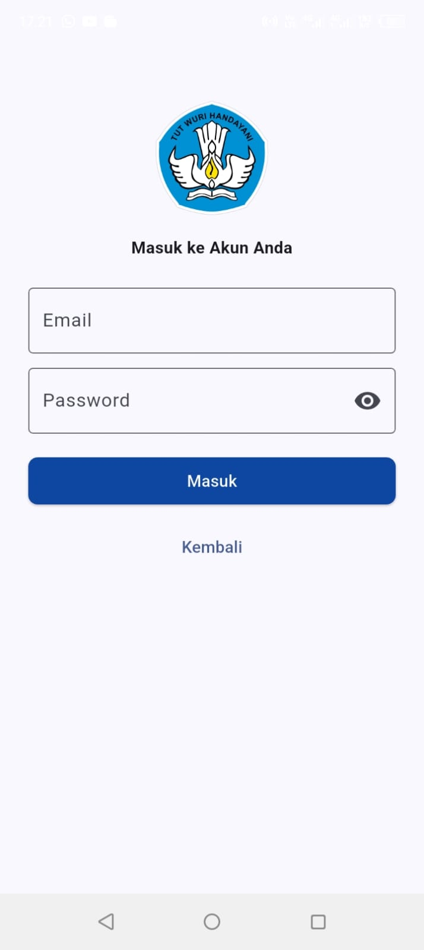

Gambar 4.20 Login Admin

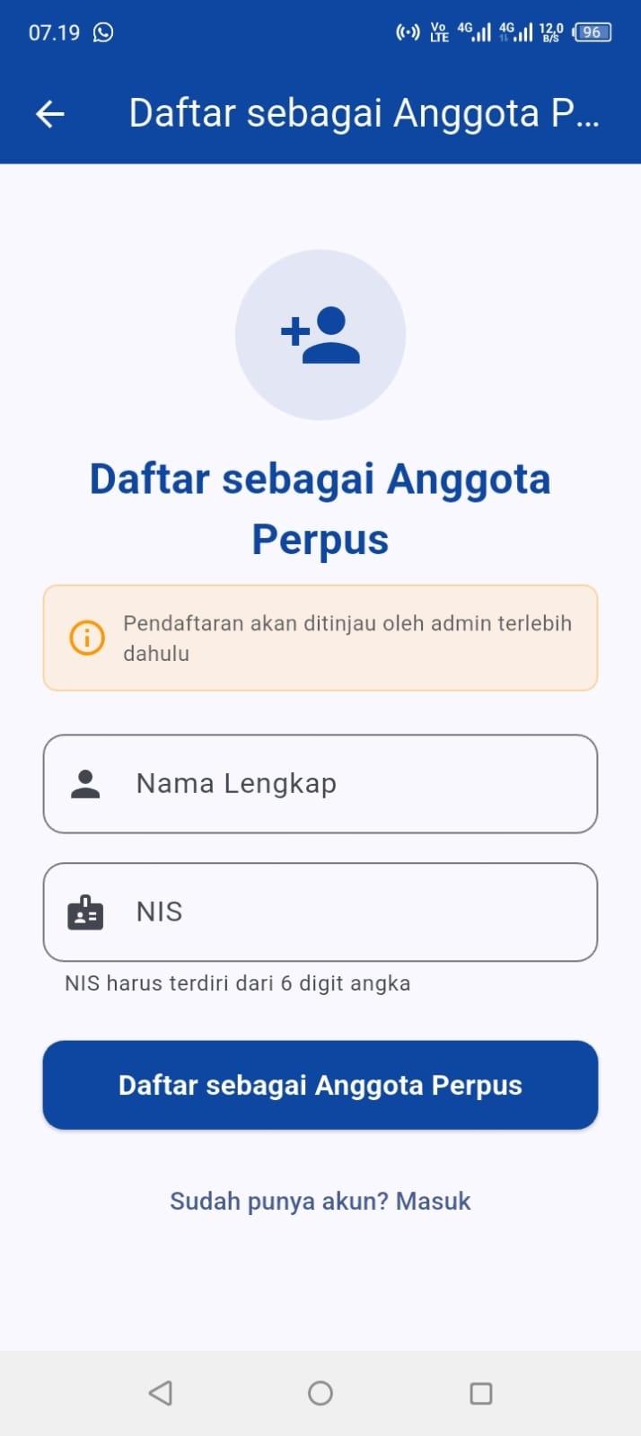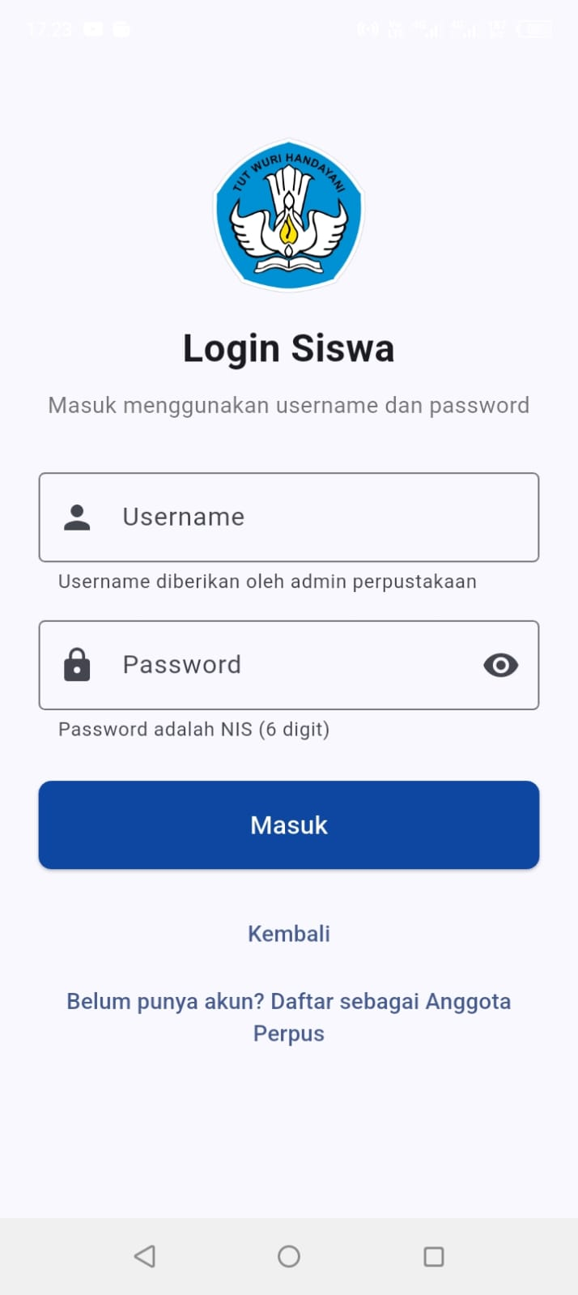

Gambar 4.21 Login register siswa

Halaman *login* dan registrasi digunakan sebagai mekanisme autentikasi pengguna sebelum mengakses sistem. Pegawai perpustakaan melakukan *login* menggunakan akun admin untuk mengelola data buku, peminjaman, dan pengembalian. Siswa dapat melakukan registrasi sebagai anggota perpustakaan dengan mengisi data identitas, kemudian *login* menggunakan akun yang telah disetujui oleh admin. Mekanisme ini bertujuan untuk memastikan bahwa setiap pengguna memiliki hak akses sesuai dengan perannya dalam sistem.

1. Halaman *Dashboard* Admin

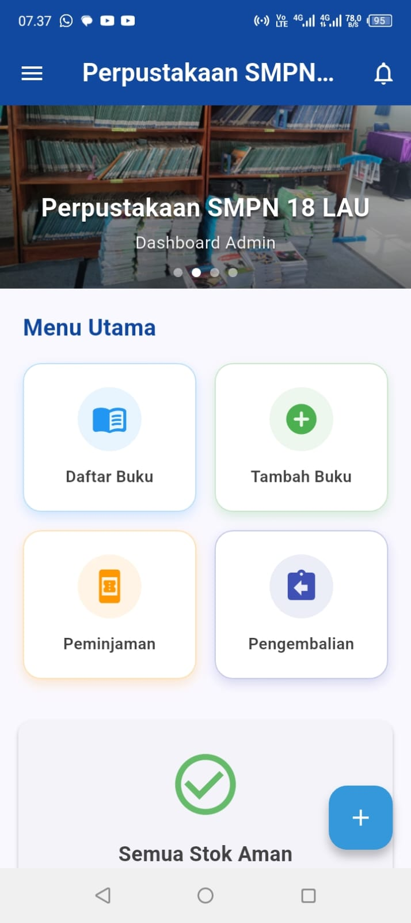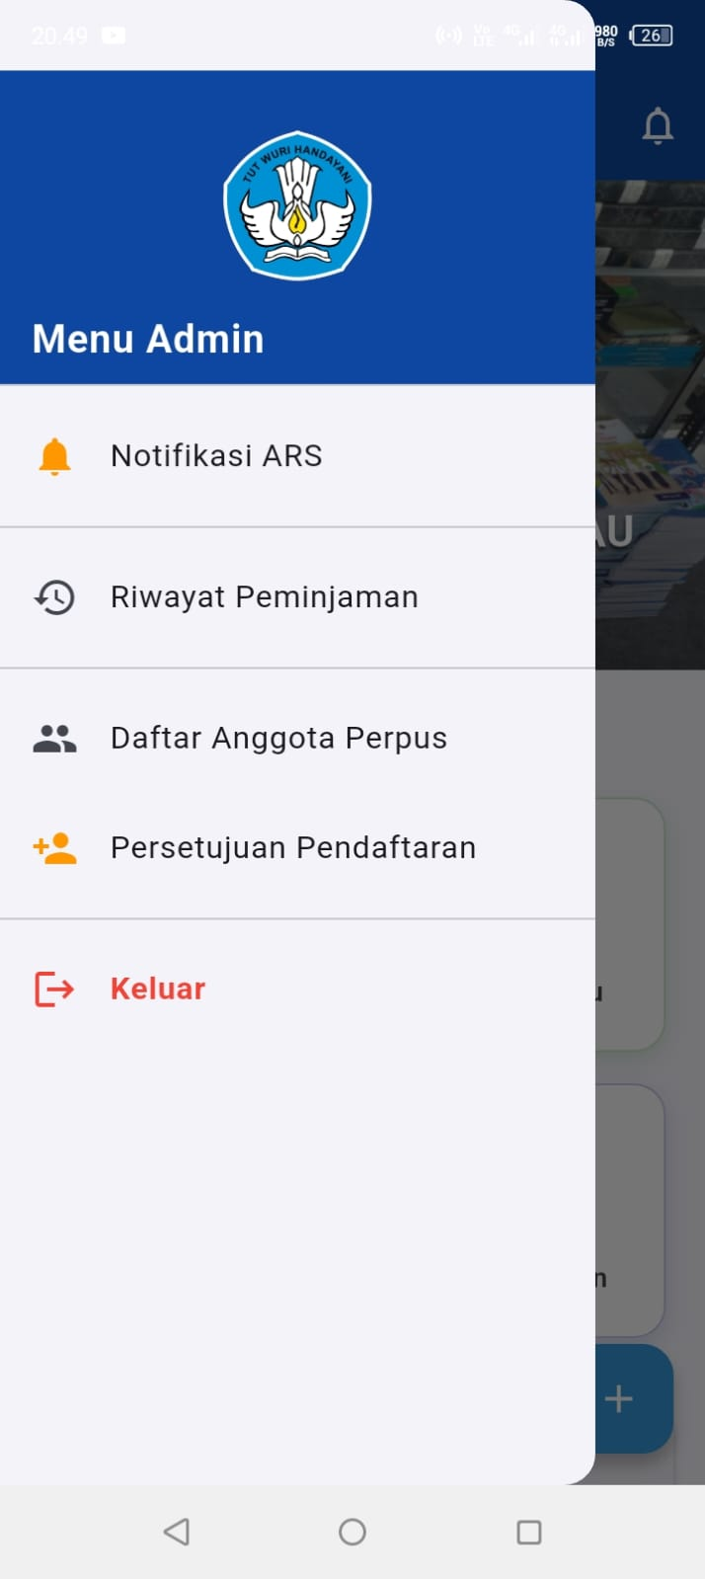

Gambar 4.22 Halaman Dashboard Admin

Halaman *dashboard* admin merupakan halaman utama yang dapat diakses oleh pegawai perpustakaan setelah berhasil melakukan *login*. Pada halaman ini disediakan menu utama yang terdiri dari fitur daftar buku, tambah buku, peminjaman, dan pengembalian buku. *Dashboard* ini berfungsi sebagai pusat pengelolaan sistem, sehingga memudahkan admin dalam mengelola data buku, memproses transaksi peminjaman dan pengembalian, serta memantau kondisi stok buku secara umum.

1. Halamn Daftar Buku

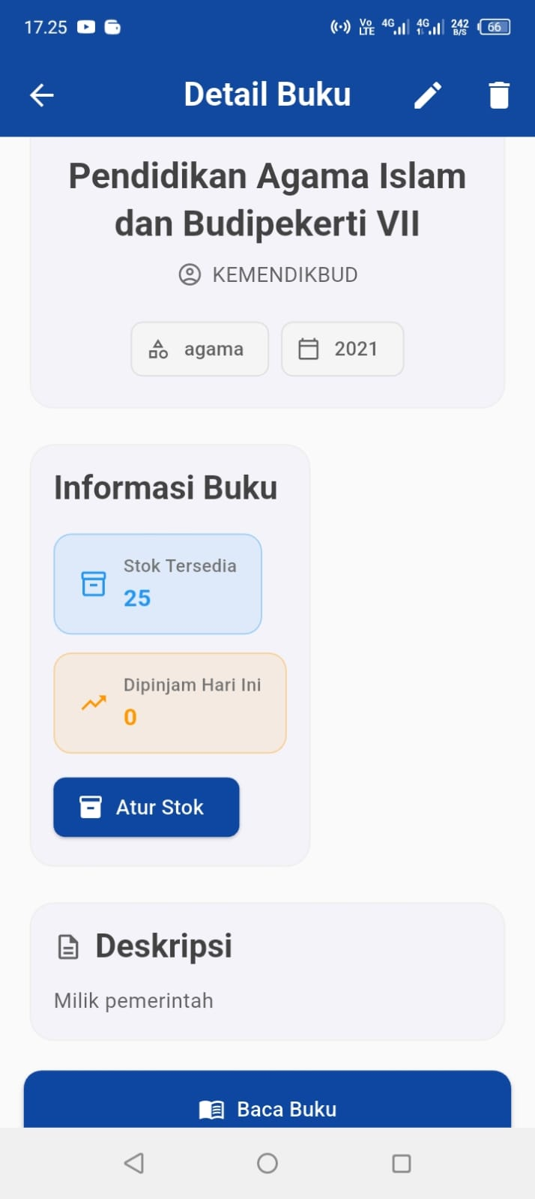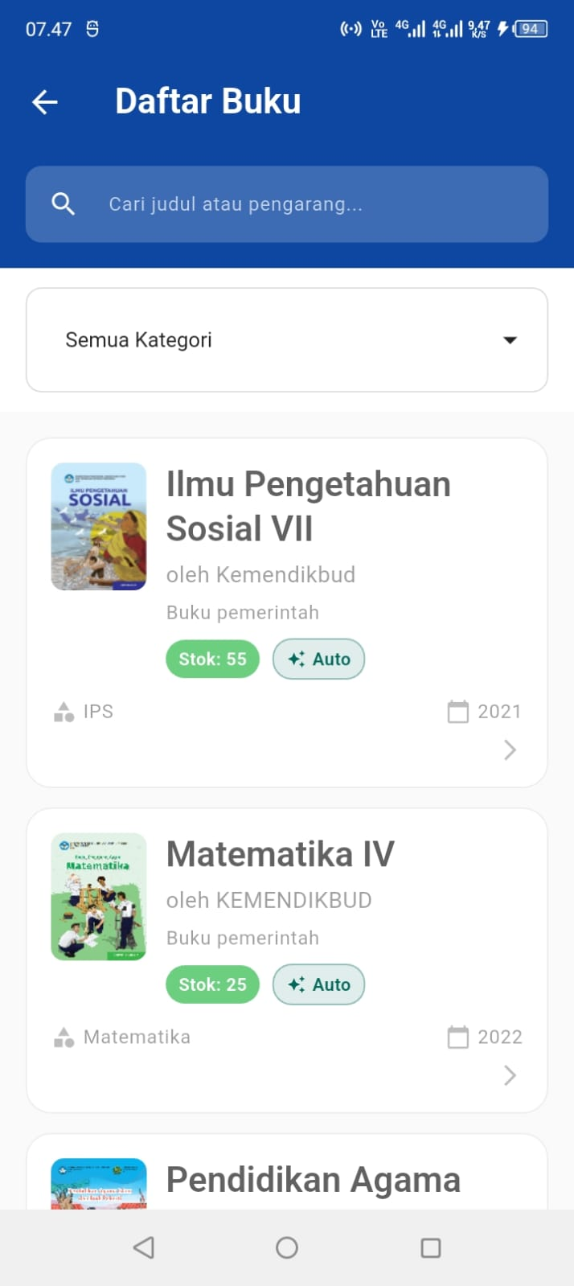

Gambar 4.23 Halaman Daftar Buku

Halaman daftar buku menampilkan seluruh koleksi buku yang tersedia di perpustakaan secara terstruktur. Pada halaman ini, pengguna dapat melihat informasi singkat setiap buku, seperti judul, kategori, tahun terbit, dan jumlah stok yang tersedia. Sistem juga menyediakan fitur pencarian dan penyaringan berdasarkan kategori untuk memudahkan admin dalam menemukan buku tertentu. Selain itu, pengguna dapat memilih salah satu buku untuk melihat informasi detail buku, termasuk jumlah stok, total peminjaman, serta deskripsi buku.

1. Halaman Tambah Buku

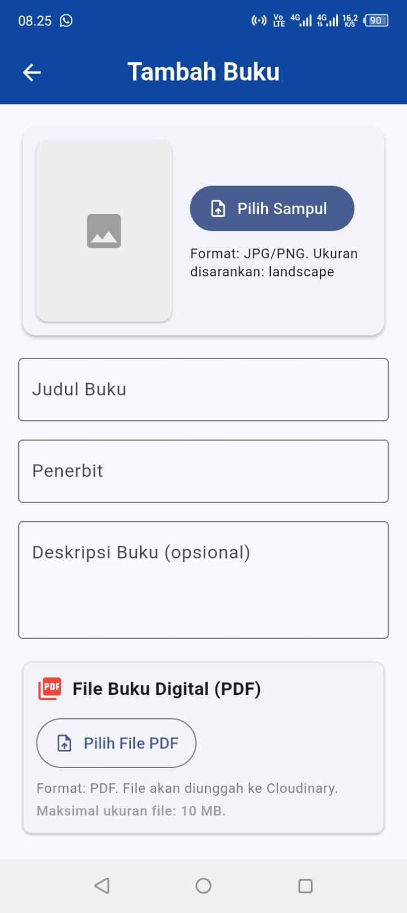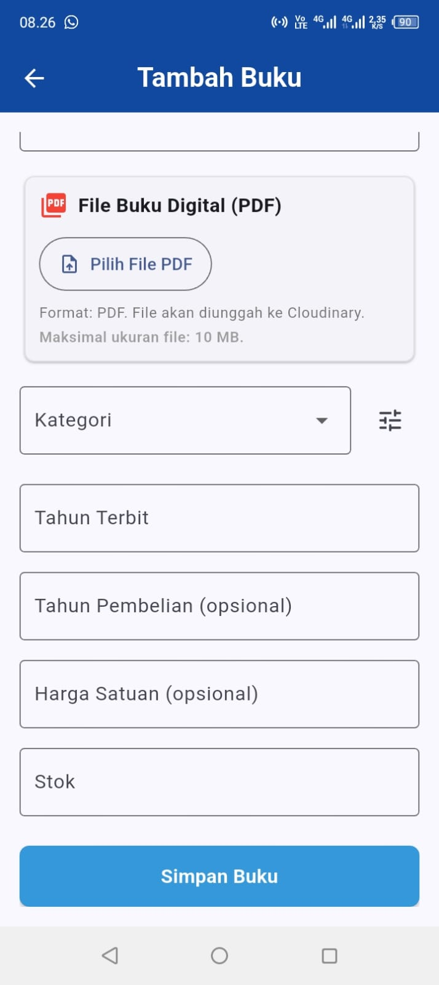

Gambar 4 24 Halaman Tambah Buku

Halaman tambah buku digunakan oleh admin perpustakaan untuk menambahkan data buku baru ke dalam sistem. Pada halaman ini, admin dapat menginput informasi buku yang meliputi judul buku, penerbit, kategori, tahun terbit, stok, serta deskripsi buku. Sistem juga menyediakan fitur unggah sampul buku dan *file* buku digital dalam format PDF. Data yang telah diinput akan disimpan ke dalam *database* dan digunakan sebagai dasar pengelolaan stok serta proses peminjaman buku.

1. Halaman Peminjaman Buku

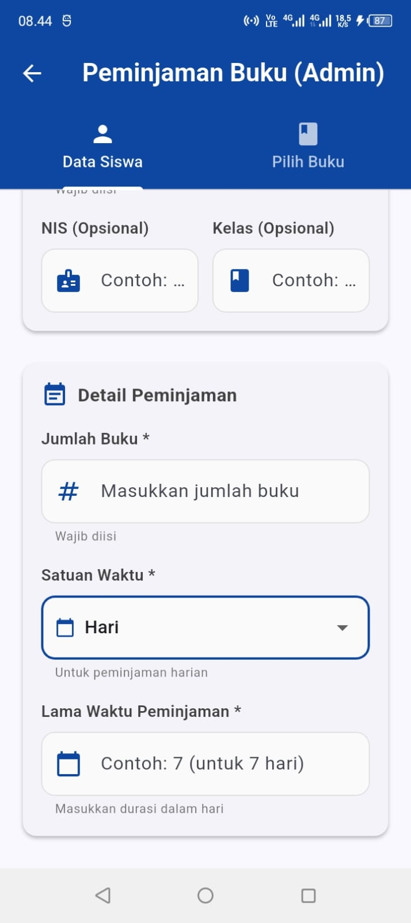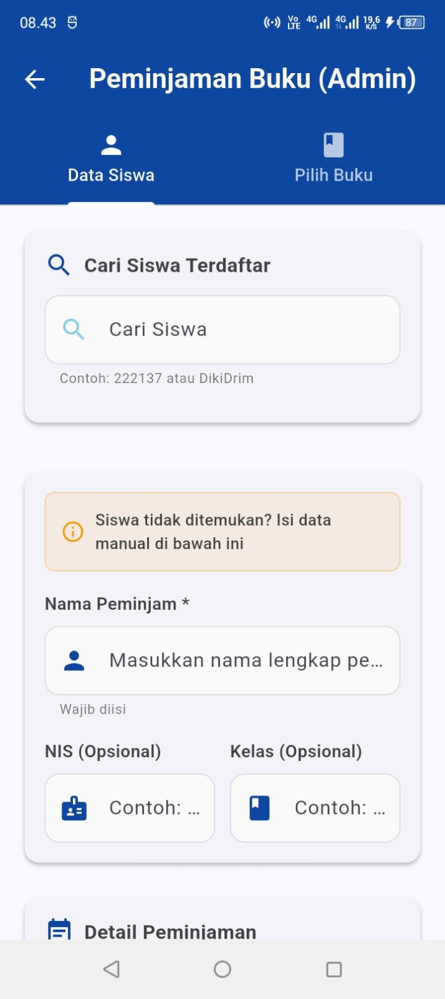

Gambar 4.25 Halaman Input Data Siswa

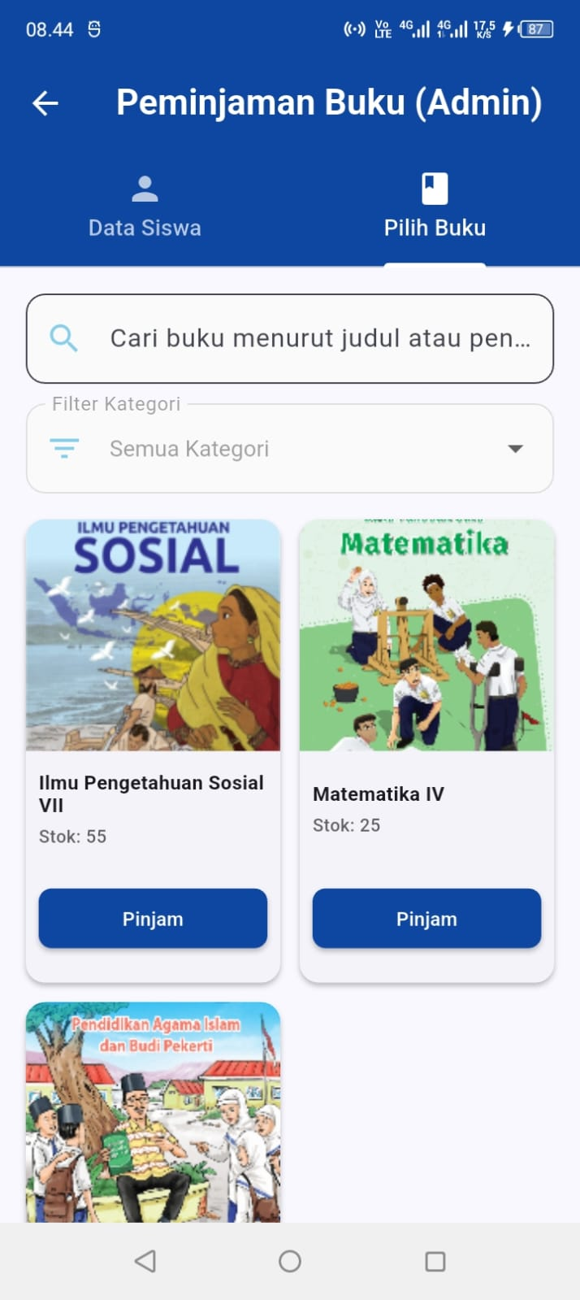

Gambar 4.26 Halaman Pilih Buku

Halaman peminjaman buku digunakan oleh admin perpustakaan untuk memproses transaksi peminjaman buku kepada siswa. Pada halaman ini, admin dapat menginput data siswa, menentukan jumlah buku yang dipinjam, serta mengatur lama waktu peminjaman. Admin juga memilih buku yang akan dipinjam dari daftar buku yang tersedia. Setelah proses peminjaman dikonfirmasi, sistem akan mencatat transaksi peminjaman ke dalam database dan secara otomatis mengurangi stok buku sesuai dengan jumlah yang dipinjam.

1. Halaman Pengembalian Buku

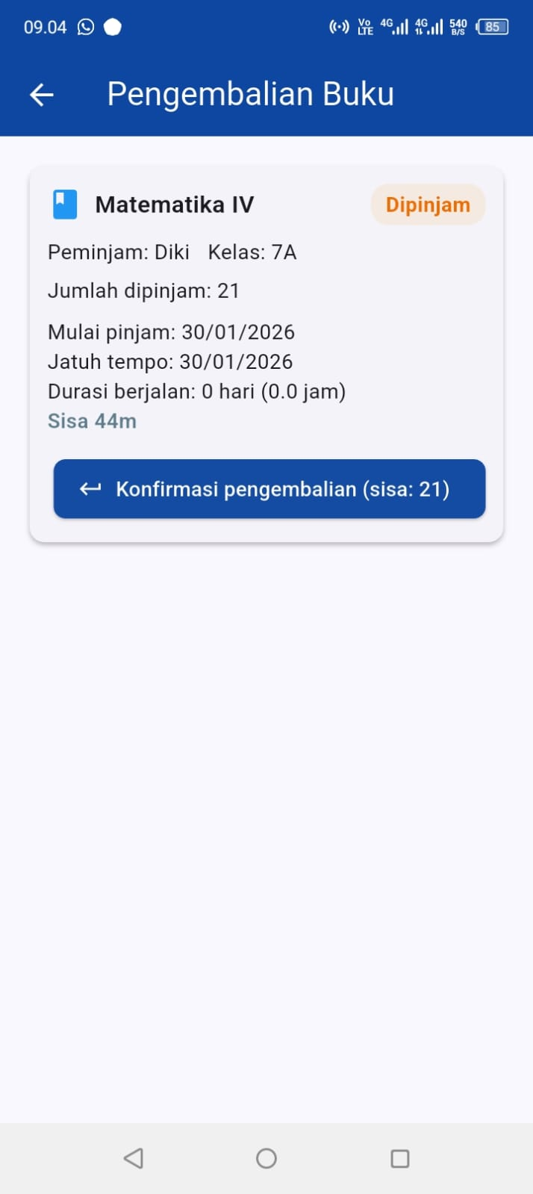

Gambar 4.27 Halaman Pengembalian Buku

Halaman pengembalian buku digunakan oleh admin perpustakaan untuk memproses pengembalian buku yang telah dipinjam oleh siswa. Pada halaman ini ditampilkan informasi peminjaman, seperti judul buku, nama peminjam, kelas, jumlah buku yang dipinjam, tanggal peminjaman, dan tanggal jatuh tempo. Admin melakukan konfirmasi pengembalian melalui sistem, kemudian sistem akan mencatat transaksi pengembalian ke dalam database dan secara otomatis menambah jumlah stok buku yang dikembalikan.

1. Tampilan Notifikasi ARS

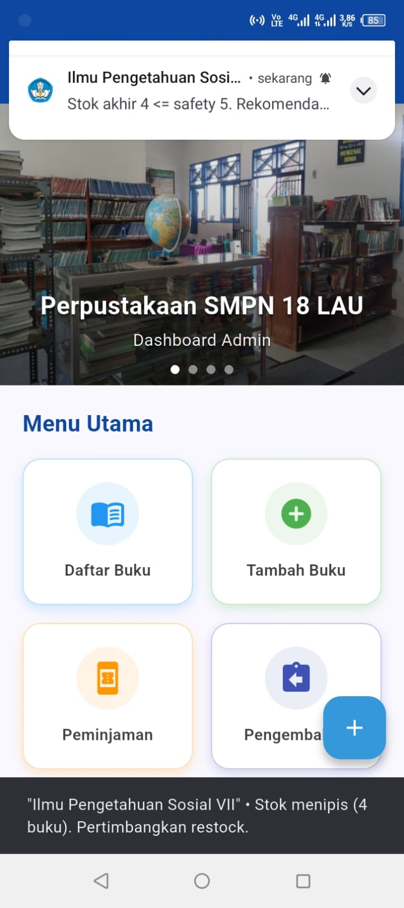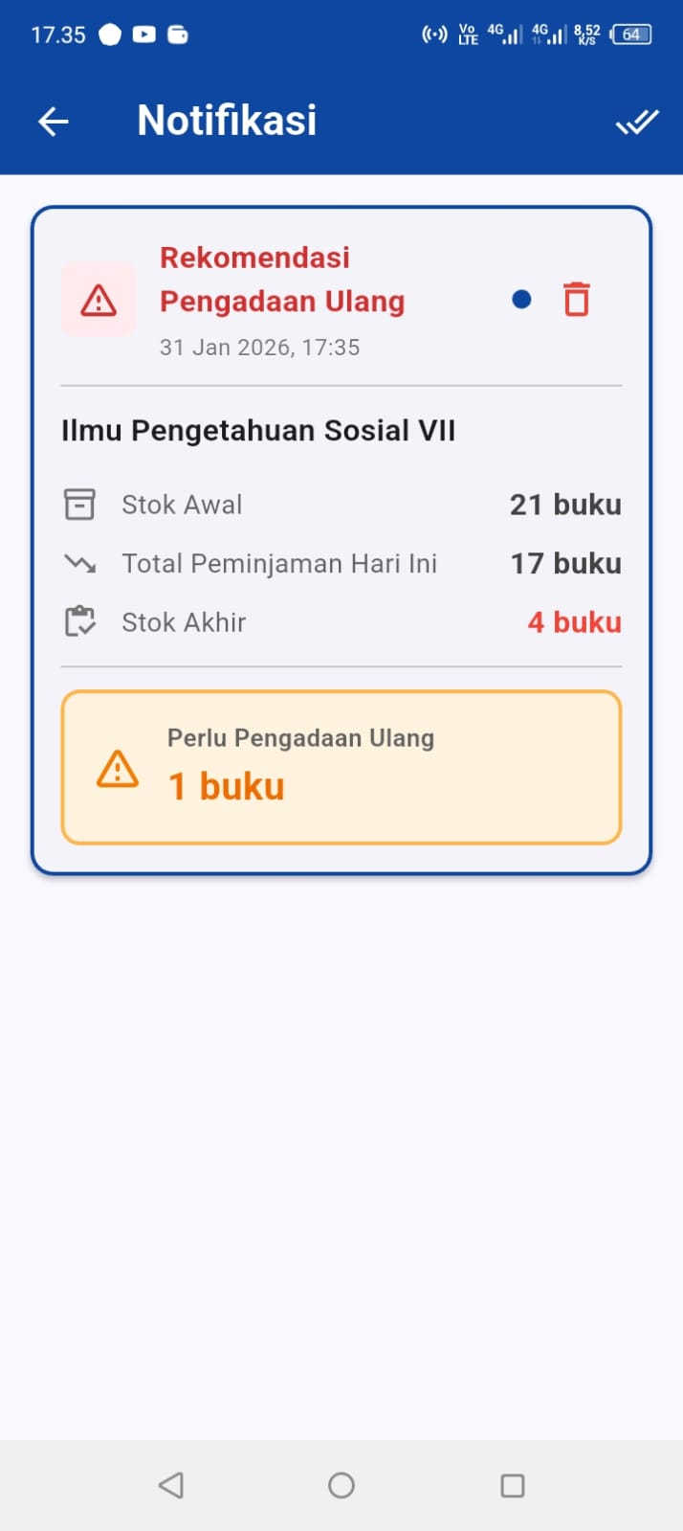

Gambar 4.28 Tampilan Notifikasi ARS

Notifikasi ARS ditampilkan untuk memberikan informasi kepada admin perpustakaan mengenai kondisi stok buku yang telah mencapai atau berada di bawah batas *safety stock*. Notifikasi ini memuat informasi stok awal, total peminjaman, stok akhir, serta nilai *safety stock* yang digunakan dalam perhitungan. Berdasarkan hasil perhitungan tersebut, sistem memberikan rekomendasi jumlah pengadaan ulang buku yang perlu dipertimbangkan oleh admin. Notifikasi ARS berfungsi sebagai alat bantu pengambilan keputusan agar ketersediaan buku tetap terjaga dan tidak mengalami kekurangan.

1. Tampilan Halaman Siswa

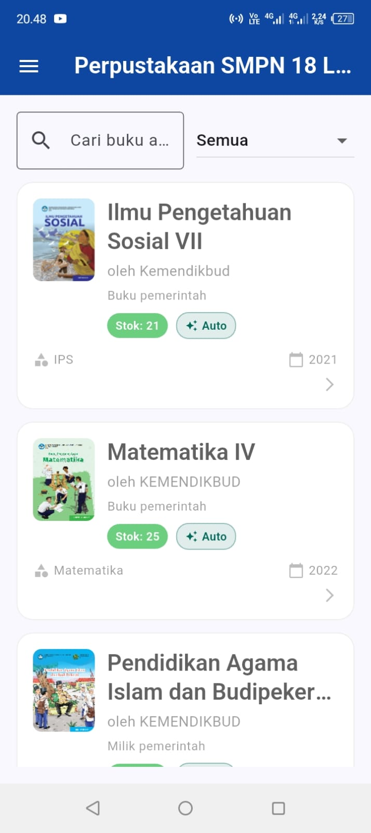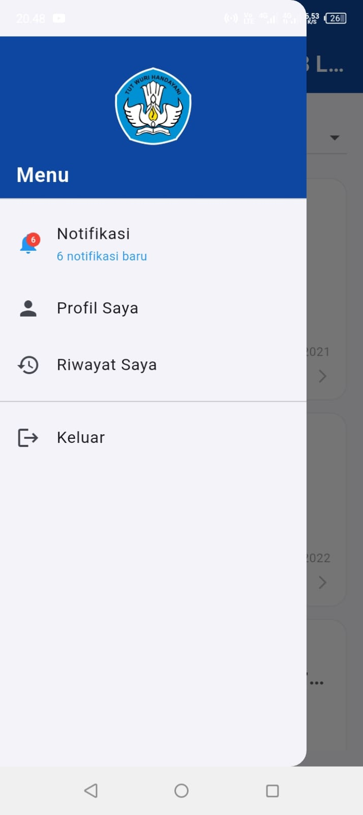

Gambar 4.29 Tampilan Awal Siswa

## 4.3 Pengujian Sistem

Pengujian sistem dilakukan untuk memastikan bahwa seluruh fungsi dalam sistem informasi pengelolaan stok dan peminjaman buku berjalan sesuai dengan kebutuhan yang telah ditetapkan. Metode pengujian yang digunakan adalah *Black Box Testing*, yaitu pengujian yang berfokus pada kesesuaian antara input yang diberikan dengan output yang dihasilkan oleh sistem tanpa memperhatikan proses internal program.

Pengujian dilakukan terhadap fitur utama sistem, meliputi proses login, pengelolaan data buku, peminjaman dan pengembalian buku, penampilan riwayat peminjaman, serta penerapan metode ARS. Setiap fitur diuji menggunakan beberapa skenario pengujian untuk memastikan sistem dapat menangani kondisi normal maupun kondisi kesalahan.

Berdasarkan hasil pengujian *Black Box* yang telah dilakukan, seluruh fungsi sistem menunjukkan hasil yang sesuai dengan skenario pengujian yang dirancang dan tidak ditemukan kesalahan fungsional yang menghambat proses pengelolaan stok maupun peminjaman buku. Dengan demikian, sistem dinilai layak digunakan sebagai alat bantu pengelolaan perpustakaan di UPTD SMPN 18 Lau.

## 4.3.1 Pengujian Metode *Automatic Replenishment System* (ARS)

Pengujian metode ARS dilakukan untuk memastikan bahwa perhitungan stok dan rekomendasi pengadaan ulang buku yang diterapkan dalam sistem telah berjalan sesuai dengan perancangan. Pengujian dilakukan dengan membandingkan hasil perhitungan berdasarkan data uji dengan hasil perhitungan yang dihasilkan oleh sistem.

Pengujian menggunakan data peminjaman buku di Perpustakaan UPTD SMPN 18 Lau dengan parameter sebagai berikut:

1. *Safety stock* : 5 buku
2. Rentang data uji : transaksi peminjaman dalam satu hari operasional
3. Judul buku : Ilmu Pengetahuan Sosial VII
4. Stok awal : 21 buku

1. Perhitungan Metode ARS

1. Menghitung stok Akhir

Stok akhir dihitung dengan rumus:

$$Stok Akhir=Stok Awal-Total Peminjaman$$

$$Stok Akhir=21-17=4 buku$$

1. Menentukan Status Stok

Stok akhir dibandingkan dengan nilai *safety stock*:

$$4≤5$$

Berdasarkan hasil tersebut, kondisi stok dinyatakan perlu pengadaan ulang

1. Menentukan Jumlah Pengadaan

Jumlah pengadaan dihitung dengan rumus:

$$Jumlah Pengadaan=Safety Stock-Stok Akhir$$

$$Jumlah Pengadaan=5-4=1 buku$$

Hasil Pengujian Sistem

Hasil perhitungan berdasarkan data uji kemudian dibandingkan dengan hasil perhitungan yang dihasilkan oleh sistem, sebagaimana ditunjukkan pada tabel berikut.

Tabel 4.1 Hasil Perhitungan Berdasarkan Data Uji

|  |  |  |
| --- | --- | --- |
| Paramater | Hasil Perhitungan Berdasarkan Data Uji | Keterangan |
| Stok akhir | 4 buku | Sesuai |
| Status stok | Perlu Pengadaan | Sesuai |
| Jumlah pengadaan | 1 Buku | Sesuai |

Tabel 4.2 Hasil Sistem

|  |  |
| --- | --- |
| Hasil Sistem | Keterangan |
|  | Sesuai |

## 4.3.2 Pengujian *Black Box*

Pengujian Black Box terhadap sistem dilakukan berdasarkan beberapa skenario pengujian untuk memastikan setiap fungsi berjalan sesuai dengan kebutuhan yang telah ditetapkan. Hasil pengujian pada sistem ditunjukkan pada Tabel berikut.

1. Pengujian From *Login*

Tabel 4.3 Pengujian From Login

| **No** | **Fitur yang Diuji** | **Skenario Pengujian** | **Hasil yang Diharapkan** | **Hasil Pengujian** |
| --- | --- | --- | --- | --- |
| 1 | Login Pengguna | Email dan password valid | Sistem menampilkan halaman utama | Sesuai |
| 2 | Login Pengguna | Password tidak sesuai | Sistem menampilkan pesan kesalahan | Sesuai |
| 3 | Login Pengguna | Field login kosong | Sistem menampilkan validasi input | Sesuai |

Tabel 4.4 Halaman Login

|  |
| --- |
| Halaman Login |
|  |

1. Pengujian Tambah Buku

Tabel 4.5 Pengujian Tambah Buku

| **No** | **Fitur yang Diuji** | **Skenario Pengujian** | **Hasil yang Diharapkan** | **Hasil Pengujian** |
| --- | --- | --- | --- | --- |
| 1 | Tambah Data Buku | Seluruh data buku diisi dengan benar | Data buku berhasil disimpan ke database | Sesuai |
| 2 | Tambah Data Buku | Data buku tidak lengkap | Sistem menolak input dan menampilkan pesan kesalahan | Sesuai |

Tabel 4.6 Pengujian Tambah Buku

|  |
| --- |
| Halaman Tambah Buku |
|  |

1. Pengujian Peminjaman Buku

Tabel 4.7 Pengujian Pinjam Buku

| **No** | **Fitur yang Diuji** | **Skenario Pengujian** | **Hasil yang Diharapkan** | **Hasil Pengujian** |
| --- | --- | --- | --- | --- |
| 1 | Peminjaman Buku | Stok buku masih tersedia | Sistem mengurangi stok dan menyimpan data peminjaman | Sesuai |
| 2 | Peminjaman Buku | Stok buku tidak tersedia | Sistem menampilkan pesan “Buku tidak tersedia” | Sesuai |

Tabel 4.8 Halaman Tambah Buku

|  |
| --- |
| Halaman Tambah Buku |
|  |

1. Pengujian Pengembalian Buku

Tabel 4.9 Pengujian pengembalian buku

| **No** | **Fitur yang Diuji** | **Skenario Pengujian** | **Hasil yang Diharapkan** | **Hasil Pengujian** |
| --- | --- | --- | --- | --- |
| 1 | Pengembalian Buku | Durasi waktu peminjaman buku berakhir | Sistem menambah stok dan menyimpan data pengembalian secara otomatis | Sesuai |

Tabel 4.10 Pengembalian buku

|  |
| --- |
| Pengembalian Buku |
|  |

## 4.4 Pembahasan

Hasil penelitian menunjukkan bahwa sistem informasi pengelolaan stok dan peminjaman buku yang dirancang mampu menjawab seluruh pertanyaan penelitian. Pencatatan peminjaman dan pengembalian buku telah berhasil diimplementasikan secara digital melalui aplikasi berbasis mobile sehingga seluruh transaksi dapat tercatat secara terstruktur dan real-time. Penerapan metode ARS dalam sistem juga mampu memberikan rekomendasi pengadaan ulang buku berdasarkan data peminjaman dan batas minimum stok, sehingga sistem tidak hanya berfungsi sebagai alat administrasi perpustakaan, tetapi juga sebagai pendukung pengambilan keputusan. Dibandingkan dengan penelitian sebelumnya yang umumnya hanya berfokus pada pencatatan transaksi atau pengelolaan stok, penelitian ini memberikan kontribusi tambahan melalui integrasi metode ARS secara langsung dalam sistem perpustakaan berbasis mobile. Meskipun demikian, sistem masih memiliki keterbatasan, seperti ketergantungan pada koneksi internet dan belum tersedianya fitur analisis statistik lanjutan, yang dapat menjadi peluang pengembangan pada penelitian selanjutnya.

BAB V   
PENUTUP

## 5.1 Kesimpulan

Berdasarkan hasil perancangan, implementasi, dan pengujian sistem informasi pengelolaan stok dan peminjaman buku perpustakaan sekolah yang telah dibahas pada Bab IV, maka dapat ditarik kesimpulan sebagai berikut:

1. Sistem informasi pengelolaan stok dan peminjaman buku berhasil dirancang dan dibangun dengan dukungan framework Flutter serta Firebase sebagai basis data dan backend sistem. Sistem ini mampu mencatat seluruh aktivitas peminjaman dan pengembalian buku secara digital dan terstruktur, sehingga memudahkan pustakawan dalam mengelola data perpustakaan di UPTD SMPN 18 Lau.
2. Sistem yang dikembangkan mampu menampilkan informasi stok buku secara real-time serta menyediakan riwayat peminjaman dan pengembalian buku yang terdokumentasi dengan baik. Fitur tersebut membantu pustakawan dalam memantau tingkat penggunaan buku dan kondisi ketersediaan koleksi perpustakaan secara lebih akurat dibandingkan dengan mekanisme pencatatan peminjaman dan pengembalian buku yang sebelumnya belum terdokumentasi secara digital.
3. Penerapan metode *Automatic Replenishment System* (ARS) dalam sistem informasi perpustakaan dapat berjalan dengan baik dan sesuai dengan perhitungan berdasarkan data uji. Metode ARS mampu memberikan rekomendasi pengadaan ulang buku berdasarkan data peminjaman, stok akhir, dan nilai *safety stock*, sehingga dapat digunakan sebagai pendukung pengambilan keputusan dalam pengelolaan stok buku perpustakaan.
4. Hasil pengujian sistem menggunakan metode *Black Box Testing* menunjukkan bahwa seluruh fungsi utama sistem, meliputi proses login, pengelolaan data buku, peminjaman dan pengembalian buku, penyajian riwayat transaksi, serta penerapan metode ARS, telah berjalan sesuai dengan kebutuhan yang dirancang. Dengan demikian, sistem dinilai layak digunakan sebagai alat bantu pengelolaan perpustakaan sekolah di UPTD SMPN 18 Lau.

## 5.2 Saran

Berdasarkan hasil penelitian yang telah dilakukan, terdapat beberapa saran yang dapat dijadikan bahan pertimbangan untuk pengembangan sistem dan penelitian selanjutnya, yaitu sebagai berikut:

1. Sistem informasi pengelolaan stok dan peminjaman buku yang dirancang pada penelitian ini masih bergantung pada koneksi internet. Oleh karena itu, pada penelitian selanjutnya disarankan untuk menambahkan fitur penyimpanan data secara *offline* sementara agar sistem tetap dapat digunakan ketika terjadi gangguan jaringan.
2. Pengembangan sistem ke depannya dapat ditambahkan fitur laporan dan analisis statistik, seperti grafik tingkat peminjaman buku per periode atau buku yang paling sering dipinjam, sehingga pustakawan dapat memperoleh informasi yang lebih komprehensif dalam pengambilan keputusan.
3. Metode ARS yang digunakan dalam penelitian ini masih menerapkan parameter sederhana. Penelitian selanjutnya dapat mengembangkan metode ini dengan menambahkan variabel lain, seperti tren peminjaman musiman atau jumlah siswa aktif, agar rekomendasi pengadaan buku menjadi lebih akurat.
4. Sistem informasi ini dapat dirancang lebih lanjut agar dapat digunakan oleh siswa sebagai pengguna tambahan, misalnya untuk melihat ketersediaan buku atau melakukan reservasi peminjaman, sehingga layanan perpustakaan dapat menjadi lebih optimal.

REFERENSI

Alfie Fatihah, A., Primadani, A., Nurul Iman, M., Kunci, K., Informasi Manajemen, S., Buku, T., & Transaksi, P. (n.d.). Sistem Informasi Manajemen Toko Buku Bibliophile’s Spot Berbasis Online. In *Jurnal Jurnal Sains Dan Teknologi (JSIT)* (Vol. 4, Number 3). Retrieved http://jurnal.minartis.com/index.php/jsit

Anggraeni, D. R., & Riady, Y. (2024). Role of the School Library in Supporting the Teaching and Learning Process and Student Literacy at SDN Sawojajar 1. *LADU: Journal of Languages and Education*, *4*(1), 33–40. https://doi.org/10.56724/ladu.v4i1.267

Ayuningtyas, P. K., Atmodjo, D., & Rachmadi, P. (2023). Performance And Functional Testing With The Black Box Testing Method. *International Journal of Progressive Sciences and Technologies (IJPSAT*, *39*(2), 212–218. http://portal.perbanas.id.

Bates, A., Vavricka, R., Carleton, S., Shao, R., & Pan, C. (2025). *Unified modeling language code generation from diagram images using multimodal large language models*. https://doi.org/10.5281/zenodo.1

Burhan Firdaus, Anang Jumardi, Muhamad Adin Wahyudin, & Wasis Haryono. (2024). Sistem Informasi Inventory Barang Berbasis Aplikasi Mobile Web Untuk Koperasi. *Jupiter: Publikasi Ilmu Keteknikan Industri, Teknik Elektro Dan Informatika*, *2*(6), 103–114. https://doi.org/10.61132/jupiter.v2i6.622

Deng, T. (2024). The application of database systems in information management. *Applied and Computational Engineering*, *40*(1), 33–42. https://doi.org/10.54254/2755-2721/40/20230625

Dhia Yusrana, R., Handrianus Pranatawijaya, V., Noor Kamala Sari, N., Raya Jl Yos Sudarso, P., Jekan Raya, K., Raya, P., & Tengah, K. (2024). Implementasi Kecerdasan Buatan Dalam Pengenbangan Aplikasi Mobile Binarytalkhub. In *Jurnal Mahasiswa Teknik Informatika* (Vol. 8, Number 4).

Faisal Nugraha, R. (n.d.). *Analysis of Inventory Management System at Pharmacy of xyz Hospital Final Project*.

*Faris Ahmad Farhan*. (n.d.).

Hamzah, E. R., & Nugraha, M. F. (2024). *Sistem Informasi Perpustakaan Berbasis Client Server di SMK Bintara Rancaekek*. *4*(1), 9–19. https://doi.org/10.32627

Iqbal, N., Jamil, F., Ahmad, S., & Kim, D. (2020). Toward Effective Planning and Management Using Predictive Analytics Based on Rental Book Data of Academic Libraries. *IEEE Access*, *8*, 81978–81996. https://doi.org/10.1109/ACCESS.2020.2990765

Jayakumar, S., & Akki, C. B. (2021). Design of a Novel Architecture for Cost-Effective Cloud-based Content Delivery Network. In *IJACSA) International Journal of Advanced Computer Science and Applications* (Vol. 12, Number 10). www.ijacsa.thesai.org

Kinari, S. A., Funabiki, N., Aung, S. T., Wai, K. H., Mentari, M., & Puspitaningayu, P. (2024). An Independent Learning System for Flutter Cross-Platform Mobile Programming with Code Modification Problems. *Information (Switzerland)*, *15*(10). https://doi.org/10.3390/info15100614

Mandar, E. M., Drissi, T. B., Bensassi, B., Messaoudi, N., & Dachry, W. (2024). An Autonomous Inventory Replenishment System through Real-Time Visibility and Collaboration based on IOT and RFID Technology. *WSEAS Transactions on Information Science and Applications*, *21*, 116–127. https://doi.org/10.37394/23209.2024.21.12

Mintarsih, M. (2023). Pengujian Black Box Dengan Teknik Transition Pada Sistem Informasi Perpustakaan Berbasis Web Dengan Metode Waterfall Pada SMC Foundation. *Jurnal Teknologi Dan Sistem Informasi Bisnis*, *5*(1), 33–35. https://doi.org/10.47233/jteksis.v5i1.727

Molla, M. M. I., Ahmad, J., & Wan Kadir, W. M. N. (2024). A Comparison of Transforming the User Stories and Functional Requirements into UML Use Case Diagram. *International Journal of Innovative Computing*, *14*(1), 29–36. https://doi.org/10.11113/ijic.v14n1.463

MORALES-ZAMORA, V., PAREDES-XOCHIHUA, M. P., & SANCHEZ-JUAREZ, I. R. (2022). Importance of the Spring Framework in web programming. *Journal of Computational Systems and ICTs*, 1–5. https://doi.org/10.35429/jcsi.2022.22.8.1.5

Santosa Sudirga, R., Nurprihatin, F., Rembulan, G. D., & Yuniarto, Y. (n.d.). Agile Manufacturing Through Inventory Management. In *Jurnal Pengabdian dan Kewirausahaan* (Vol. 5, Number 2). Retrieved http://journal.ubm.ac.id/

Sekolah Tinggi Teknologi Informatika Sony Sugema, M., Husni Hamid No, J., & Karawang Barat, K. (2024). *Jurnal Restikom : Riset Teknik Informatika dan Komputer Perancangan Sistem Informasi Perpustakaan Berbasis Web SMK Negeri 3 Karawang*. *6*(1), 169–179. https://restikom.nusaputra.ac.id

Wen, H., Li, Y., Liu, G., Zhao, S., Yu, T., Li, T. J. J., Jiang, S., Liu, Yunhao, Zhang, Y., & Liu, Yunxin. (2024). AutoDroid: LLM-powered Task Automation in Android. *ACM MobiCom 2024 - Proceedings of the 30th International Conference on Mobile Computing and Networking*, 543–557. https://doi.org/10.1145/3636534.3649379